Сборник заданий
по формированию функциональной грамотности
на уроках в 1-4 классах
общеобразовательной школы

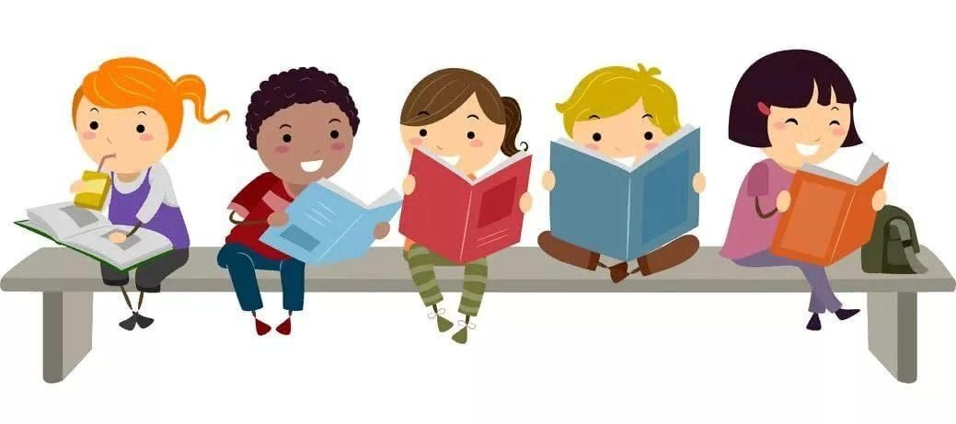

Лениногорск 2024 год

Формирование читательской грамотности
на уроках в 1-4 классах
общеобразовательной школы

Л.А.Галиева, учитель
начальных классов МБОУ
“СОШ №5”
Ф.З.Илалова, учитель начальных классов МБОУ “СОШ №5”

1 класс
Задание 1 Прочитать скороговорку тихо, громко, шепотом, немое кино - беззвучно.
Ехал Грека через реку
Видит Грека в реке рак.
Сунул Грека руку в реку
Рак за руку Греку цап!
Задание 2 Найди и прочитай 6 слов, начинающихся с буквы А АПТЕКАНАНАСТРАКРОБАТЛАСФАЛЬТ
Найди и прочитай 8 слов, в которых все буквы О МОЛОКОКНОСОРОГОЛОСОКОЛОКОНТРОЛЬ
Найди и прочитай 6 слов, в которых все буквы А СТАКАНАТАКАРТАЛАНТАРАКАНСАМБЛЬ
Задание 3
Прочитай слова без лишнего слога
тюсалень леонапард лягушлика дязател инжидюк кастфурюля скотывородка повабурёшка кадыпуста уктюроп петщерушка саголат ребядис пефонал карерандаш альцыбом ручщока портрыфель косдятюм брюлаки плавытье футсыболка юблика сажипоги туфдули тапчуки ботинрыки сандапели метцыро автомобус трамрявай тролфилейбус такфуси строикутель профодавец кондимытер офижуциант
Задание 4
Читай только первые слоги. Какие слова получились?
канат лентяй дача рисунок сани ракета фантазия концерт феникс тарелка фикус аллея карандаш таблетка лимон царевна кабинет пират танцы театр леопард фонтан шахтёр магазин тысяча соловей барабан камень

Задание 5
В каждой строчке найди 5 слов ркошкатигрппедкенгурунблраепетухимтоьлбттрговерблюдмнгщ фыкивишнявапроапельсинлдсмисливапролдвиноградукенгшщзл ялыжичсмитьконькиблпафымячвапроклюшкалджфобручывапры
ййцукнигафыважурналпролдгазетажэерадиольтелевизорячсмить бфывиндюкайцуклебедьенгшпопугайщзхкукушказщшгдятелнеэъ чсученикавмдевочкапимраршкольниккнгмальчиккшцщребёнокц итвстречаииоопздоровьещасчастьедрадостьбаьисрпраздникцвгцю
Задание 6 Прочитай текст.
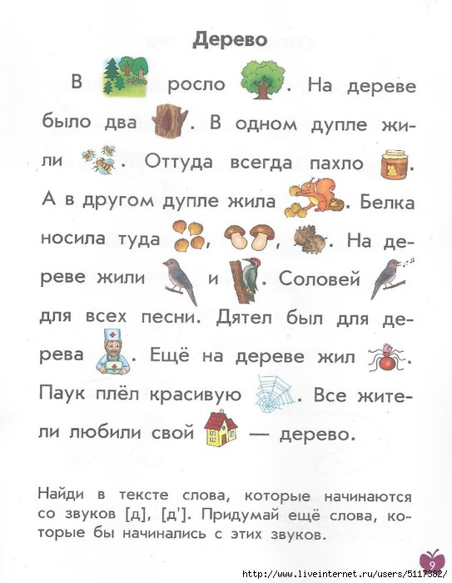
Задание 7
Слово упало и разлетелось на кусочки. Помогите - вновь из букв его сложите:
оядлео лушкяга змлнеякиа фрноаь сзтекроа пиодмор сзакка уебинчк пдосонулх кхнуя склоьуса сжнниека птальо иукгшри бдлеуьзор пгоири пкудоша согеивнк алатс мреавуй пцогвуиа
Если детям трудно составлять эти слова, можно начинать это упражнение с подсказкой.
Задание 8
Прочитай слова, вернув буквы на место.
Мы обычные слова,
Всех нас знает каждый.
Мы содержим буквы А
Трижды или дважды
Иногда всего одну
(Только не в начале).
Но сегодня - ну и ну!
Все они сбежали.
слт сткн звтрк крн бнн срфн квдрт ткнь прд брбн мскрд флг хлт крмн крндш мрт бгж тркн пргрф зкз срй клсс крнвл пнм брн шлш згдк пст кнт стрт срнч тхт плт скзк тлнт плн

Задание 9
Внимательно прочитай текст. Ответь на вопросы.
Ягуар.
Ягуар — угрюмый хищник. Он живет в тропических лесах Америки. Внешне он напоминает африканского леопарда. Однако ягуар сильнее, массивнее, у него короткое тело и крупная тяжелая голова. Ягуары охотятся на оленей, диких свиней, ловят черепах, рыбу и даже нападают на крокодилов. О ком этот текст? _________________________________
Где живет ягуар? _________________________________
На кого похож ягуар? ______________________________
Какое тело у ягуара? ______________________________
Какая у ягуара голова? ____________________________
Чем питается ягуар? ______________________________
Муравьед.
Муравьед — забавный зверь. Он живет в Южной Америке. Муравьедом его зовут потому, что он ест муравьев и термитов. Большими сильными когтями он разрывает муравейник или термитник и с помощью своего длинного клейкого языка добывает насекомых. Зубов у муравьеда нет, так что жевать свою добычу он не может.
Где живет муравьед? ______________________________
Почему его так называют? _________________________
Как называется дом муравьев, термитов? _____________
Какие у муравьеда когти? __________________________
Зачем ему когти? _________________________________
Зачем муравьеду клейкий язык? __________________
Задание 10
Внимательно рассмотри афишу и ответь на вопросы

- Выйдя из дома, семья Кузнецовых увидела эту афишу. Куда приглашала афиша? Отметь правильный ответ знаком ×
□ в кино
□ в театр
□ в цирк
- Мама с папой стали читать афишу, а их маленький сын Коля тут же начал искать на афише предметы, в названиях которых есть его любимая буква «К».
Найди и ты 3 таких предмета на афише и впиши слова с буквой «К» в нужную ячейку таблицы
Буква «К» стоит  в начале слова | Буква «К» стоит  в середине слова | Буква «К» стоит  в конце слова

- В каком городе живёт семья Кузнецовых? Вставь пропущенное слово.
Семья Кузнецовых живёт в городе ____________________________.
- Папа, мама и Коля пошли на представление. В кассе им продали 2 билета.
Найди и подчеркни на афише информацию, которая объясняет: почему
билетов 2, а не 3.
- Рассмотри картинки и определи, как выглядел цирк шапито, в котором
побывала семья Кузнецовых. Отметь нужную картинку знаком ×.
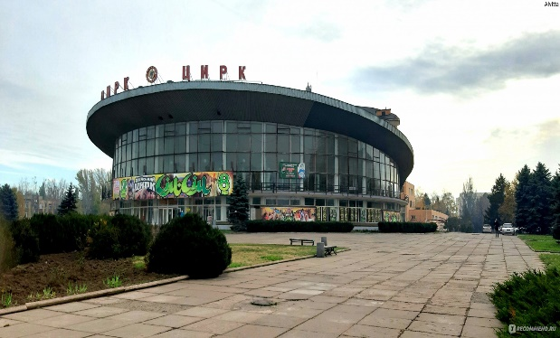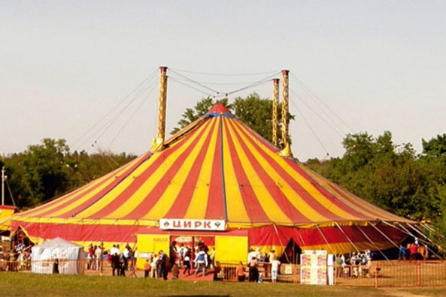
□ □

- Перед представлением зрителям напомнили правила поведения в цирке:
- Зрителям нельзя вставать с места во время представления.
- Зрителям нельзя кормить цирковых животных.
- Зрителям нельзя громко разговаривать.
Дополни ещё одно правило.
- Зрителям нельзя _____________________________________________
Задание 11
Прочитай текст
Митя накатался на саночках с горы и на коньках по замёрзшей реке, прибежал домой и говорит:
- Как весело зимой! Я бы хотел, чтобы всё зима была! Отец предложил записать желание в записную книжечку.
Пришла весна. Митя набегался по лугу, нарвал цветов и говорит:
- Я бы желал, чтобы всё весна была.
И это желание было записано.
Настало лето. Весь длинный день веселился мальчик: наловил рыбу, набрал ягод, кувыркался в душистом сене. Вечером сказал:
- Я бы желал, чтобы лету конца не было!
И это желание Митя записал.
Наступила осень. В саду собирали яблоки и груши. Митя был в восторге:
- Осень лучше всех времён года!
То же самое Митя говорил и о весне, и о зиме, и о лете.
Часть 1
1. В какое время года Митя катался на саночках?
А) зимой
Б) летом
В) осенью
Г) весной
2. В какое время года мальчик бегал по лугу?
А) зимой
Б) летом
В) осенью
Г) весной
3. Какие времена года больше всего любил мальчик?
А) только лето и осень
Б) только зиму и весну
В) только весну и лето
Г) все: и зиму, и весну, и лето, и осень
4. В какое время года Митя собирал душистые яблоки и жёлтые груши?
А) зимой
Б) летом
В) осенью
Г) весной
5. В какое время года Митя кувыркался в душистом сене?
А) зимой
Б) летом
В) осенью
Г) весной
6. Какое желание не было записано в записную книжку?
А) Я бы хотел, чтобы всё зима была!
Б) Я бы желал, чтобы всё весна была.
В) Я бы желал, чтобы лету конца не было!
Г) Осень лучше всех времён года.
7. Укажи подходящее название к этому произведению
А) Времена года.
Б) Четыре желания.
В) Мальчик Митя.
Г) Мальчик и его отец.

Часть 2
8. Укажи цифрами последовательность событий
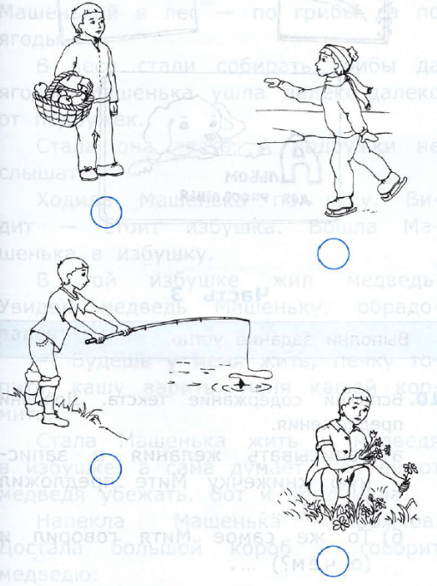

9. Отметь только тот предмет, в который записывались желания мальчика

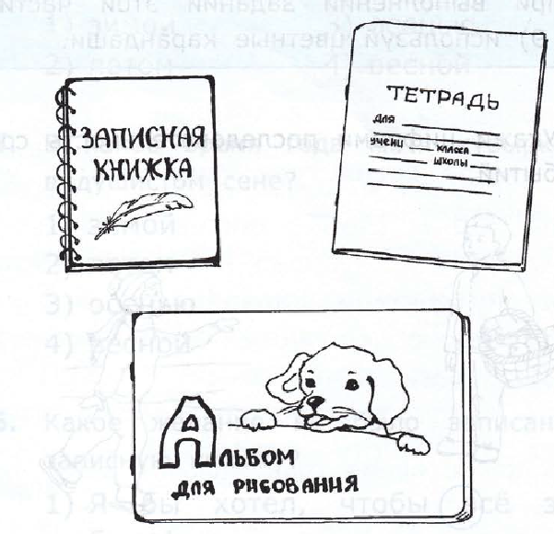

2 класс
Задание 1
Прочитай. Замени повторяющиеся слова в тексте, где это необходимо. Запиши текст в исправленном виде
На пеньке сидел маленький рыжий зверёк. У зверька был пушистый хвост, рыжая шубка с серым отливом. Это белочка. Белочка грызла еловую шишку. Медвежонку понравилась белочка. Медвежонок подбежал и хотел поиграть с белочкой. Белочка испугалась и стрелой взвилась по стволу дерева.
Задание 2
Допиши предложения словами с противоположным значением и объясни смысл пословицы
Добро помни, а … забывай.
Умная ложь лучше … правды.
Ученье свет, а неученье - ….
Каково начало, таков и ….
Лучше свое отдать, нежели … взять.
Задание 3
Подберите имена прилагательные, противоположные по значению
Летний день длинный, зимний …. . Ремешок узкий, а пояс … . Гараж низкий, а дом …. Стебель тонкий, а ствол … . Хлеб мягкий, а сахар …. Ручей мелкий, а пруд….
Задание 4
Прочитай текст правильно (текст набран без пробелов)
НаполянувышлилосихаслосёнкомГордыйлосьнаблюдалзанимиКрасивыиумныэтизвериГолодноихолодноимзимойПустокругомНилисточка,нитравкиоднагорькаякораИвдругзапахсенаНаполянестоитбольшаякормушкаДобрыерукиегеряположилидушистоесеновкормушкуОнхозяинвлесуизаботитсяо деревьяхптицахзверях

Задание 5
Чтение наоборот
Я лёш оп егород и идазс ябес лахылсу кирк . лачирК хутсап-кичьлам . нО лажеб мелоп и ан от-огок лавызакоп Я ледялгоп и ладиву - оп юлоп тугеб авд аклов : нидо йырётам , йогурд йодолом . йодолоМ сён ан енипс огонназераз акнёнгя , а имабуз лажред оге аз угон . йырётаМ клов лажеб идазоп адгоК я ладиву воклов , я етсемв с мохутсап лажебоп аз имин , и ым илатс ьтачирк . аН шан кирк илажебирп икижум с имакабос каК окьлот йыратс клов ладиву кабос и доран , но лажебдоп к умодолом , литавхыв у оген акнёнгя , луникереп ебес ан унипс , и або аклов илажебоп еерокс и ьсилыркс зи залг адгоТ кичьлам латс ьтавызакссар , как олыб олед : зи агарво личоксыв йошьлоб клов , литавхс акнёнгя , лазераз оге и сёноп учертсваН лажебыв коночлов и яслисорб к укнёнгя . йыратС ладто итсен акнёнгя умодолом уклов , а мас екгелан лажебоп елзов окьлоТ адгок алширп адеб , йыратс ливатсо еьнечу и мас лязв акнёнгя.
Задание 6
Прочитайте текст и выполните задания
Шёл солдат по улице большого города. Строился город. Возле новых домов играли ребята, работали магазины и школы. А рядом новая стройка шла. Шумели бульдозеры и экскаваторы.
В годы войны, фашисты весь город разрушили. А теперь вырос город – новый, светлый, молодой. Лучше, чем прежде был.
– Эй, братишка! – кто-то окликнул солдата.
Оглянулся солдат: экскаваторщик, молодой парень, траншею для водопровода копал, зовёт.
Заглянул солдат в траншею*. А там в земле поржавевшие мины и снаряды: много мин и снарядов! Это фашисты во время войны, отступая из города, оставили под землёй страшный клад. Взорвутся боеприпасы и разрушат город. Погибнут люди. Страшно!
Позвал солдат своих товарищей – минёров. Беда не так страшна, когда есть друзья. Переселили всех жителей в безопасное место. Стали солдаты осторожно на руках мины и снаряды из земли вынимать и отправлять их далеко от города в чистое поле.
Один за другим взрывали солдаты снаряды. Одну за другой взрывали мины. Все взорвали. Миновала беда!
Спокойно теперь живёт город. Новые дома поднимаются. Дети в школах учатся. Спасибо солдатам! (По С. А. Баруздину)
*Траншея – длинный глубокий ров.
- Отметь знаком книгу, которая может содержать этот текст.


- Что увидел солдат в траншее?
Найди и подчеркни в тексте предложение с ответом на этот вопрос.
- Прочитай.
Найден страшный клад
- Растёт город
Боеприпасы уничтожены
Теперь город живёт спокойно
Пронумеруй предложения в соответствии с последовательностью событий в тексте. Цифра 1 уже поставлена, поставь цифры 2, 3, 4 для остальных событий.
- Дополни предложение словом из текста.
Переселили всех _________________в безопасное место.
- Какие качества характера помогли солдату предотвратить беду? Рассмотри рисунок с ответами детей.
Какие ответы ты поддержишь? Отметь все эти ответы знаком

Задание 7
Прочитай текст

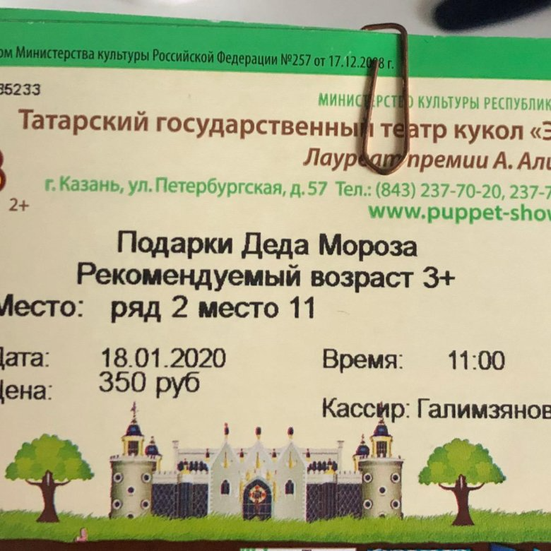
Ответь на вопросы:
- Где будет проходить спектакль?
- Как называется спектакль?
- В каком месяце будет проходить спектакль?
- Назовите время начала спектакля?

3 класс
Задание 1
Внимательно рассмотри афишу и ответь на вопросы
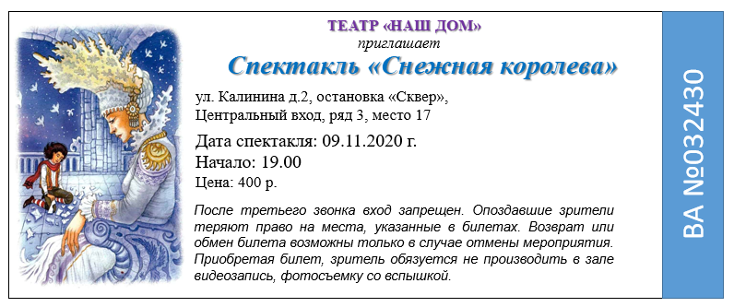
№ зада-ния | Задания
1. | Ответьте на вопросы, используя текст билета.  1.Какой адрес у театра?  2.Сколько стоит билет на спектакль?  3.Назовите дату спектакля.  4.Назовите время начала спектакля.  5.Название спектакля.  6.В каком случае можно обменять билет на спектакль?
2. | Я предлагаю вам составить памятку «Правила поведения в театре», используя информацию из билета.  __________________________________________________________________________________________________________________________________________________________________________________________________________________________________________________________________________________________________________________________________________________________________________________
3. | Прочитайте записку от мамы. Заполните пропуски, сделанные в записке, опираясь на содержание билета.  Записка.  Я ушла на работу. Не забудь, что мы идем сегодня в ________________. Нам необходимо доехать на автобусе до остановки _________________, там найти дом №_____. Зайти в ____________________ вход.  Наш ряд_______, твоё место ________.
4. | Подумайте, посмотрите ли вы спектакль, если доберетесь до здания театра в 19:05?  Подтвердите свой ответ словами из текста.
5. | Прочитайте.  Вы вовремя приехали в театр. Перед антрактом ведущая объявила, что по серии и номеру билета будет розыгрыш лотереи. Ведущая предупредила, что в случае выигрыша нужно обратиться к организаторам мероприятия.  Выигрышным оказался билет серия ВА №032430. Выиграл ли ваш билет?  Обведите верный ответ.  1. ДА НЕТ  2. К кому должен обратиться победитель лотереи
6. | Нарисуйте афишу, максимально, используя информацию из билета.

Задание 2
Прочитайте текст и выполните задания
СВОЯ ПЕСНЯ
Все птицы хороши, но скворцы с особой изюминкой; каждый у них в особицу, один на другого не похож.
Пером и росточком одинаковы - скворцы и скворцы! - да у каждого своего таланта. Один вдруг чечевицей крикнет, а сосед - куличком. Кому воробей по душе пришёлся, кому - жаворонок. А иному - петух, а то и кошка! И от этого скворец не просто "скворец", а "скворец с чечевичкой", "скворец с иволгой", "скворец с куликом". А есть и такие, что на многие голоса молодцы.
Собрались как-то у меня зимой в клетках разные птицы: зорянка, щегол, синица, чиж, клёст да снегирь. Птиц много, но все разные, на разных языках говорят, друг друга не понимают. А самим с собой разговаривать не очень-то весело. Нахохлились птицы.
Но был среди них скворец. Пикнет, бывало, зоряночка грустно - скворец ей в ответ зоряночьим голоском: "Ти-ик!" Зоряночка насторожится, просвистит что-то. И скворец в ответ просвистит. Зоряночка весёлую нотку свистнет - скворец ответит. Потом скворец просвистит - зоряночка откликнется.
И так с каждой птицей: со щеглом, чижом, синицей, снегирём. Птицы радуются: кому не приятно на родном языке пересвистнуться! Так всю зиму и жили припеваючи.
А всё скворец! С каждым общий язык нашёл, каждого расшевелил. И себя не забыл: песню свою новыми звуками наполнил. Хороша песня стала: и своя и для всех! (По Н. Сладкову)
7. Отметь знаком фотографию, на которой изображён СКВОРЕЦ.
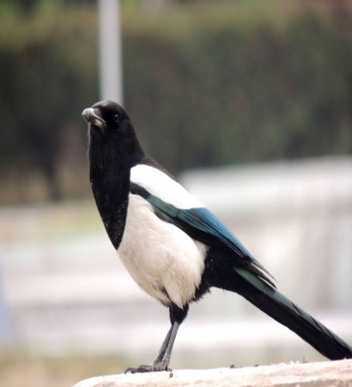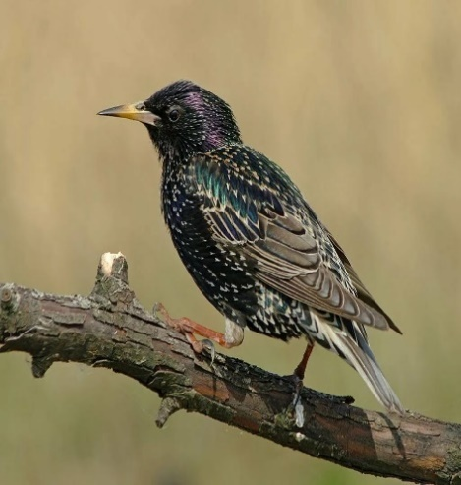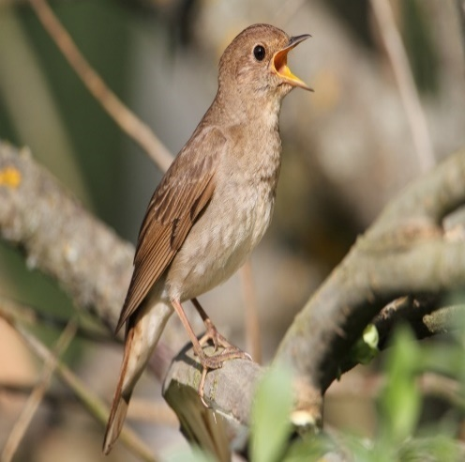

8. Какое из предложенных высказываний больше подходит к данному тексту:
А) Много разных птиц
Б) Все птицы хороши
В) Скворец
9. Прочитай заголовки
- С особой изюминкой
- На разных языках разговаривают
- Скворец просвистит – зоряночка откликнется
- Пером и росточком одинаковы
- И своя и для всех
Установи правильный порядок содержания текста. Поставь цифры 1, 2, 3, 4, 5 в пустом окошечке.
10. Найди в тексте предложение и допиши его
Птицы радуются: кому не___________________________________________ __________________________________________________________________
11.Почему соловьи могут петь разными голосами
____________________________________________________________________________________________________________________________________
12. (С1). Какое из приведённых ниже слов подходит для описания характера скворца:
А) Общительный
Б) Храбрый
В) Жадный
Г) Ворчливый
Объясни свой выбор на основе прочитанного текста___________________________________________________________
__________________________________________________________________
13. (С2). Как ты думаешь, подходит ли заголовок к данному тексту?
А) Да
Б) Нет
Объясни свой выбор__________________________________________________
________________________________________________________________
Задание 3
Прочитайте текст и выполните задания
«Солнце — источник тепла и света»
Солнце — источник жизни на земле. Без солнечного тепла и света не могло бы жить ни одно живое существо, ни растение, ни животное, ни сам человек. Без явления в живой и неживой природе происходят потому, что есть солнце. И гроза, и дождь, и ветер, и тепло, и холод, и смена времен года, весенние разливы рек и наводнения, прилеты и отлеты птиц, подготовка животных к зиме, весенний расцвет растений и осенне-зимний покой их — все это и многое другое от Солнца. Это понимали люди еще в глубокой древности. Солнце почиталось людьми, как божество. Наши предки, древние славяне, считали Солнце богом и дали ему имя — Ярило. Более всего его почитали земледельцы, они-то как никто другой знали, как наливается и зреет хлебное зерно от горячих солнечных лучей. И они славили Солнце, устраивали в честь его праздников. Солнце нагревает поверхность Земли неравномерно. На экваторе, то есть на равном расстоянии от полюсов, Земля получает от Солнца более всего тепла. Экваториальный пояс — самый жаркий пояс Земли. Там не бывает морозов, там нет такой зимы, как у нас, и круглый год жарко. Люди не знают, что такое снег. На экваторе не замерзают реки и озера. Растения растут, дают семена и плоды круглый год без перерыва. Но чем дальше от экватора, тем меньше тепла получает Земля от Солнца.
Следующую за экватором часть земного шара называют умеренным поясом. В умеренном поясе только летом бывает тепло, но лето не бывает таким жарким, как на экваторе. Здесь хорошо видна зависимость от Солнца всех растений и животных. Зима в этих местах холодная. Всю поверхность закрывает снег и лежит долгую зиму. Развитие растений прекращается. Однолетние растения погибают, оставив до весны семена, а многолетние — деревья, кустарники и многие травы зимуют, сбросив листья или укрывшись под ветошью из опада и засохшей травы. Большинство животных вынуждены также приспособиться по-разному и пережить холода. Многие насекомые зимуют в виде гусениц, упрятавшись в гнездышки, которые сами и делают, а как только приходит весеннее тепло, они выходят из своего укрытия и превращаются в бабочек. Некоторые насекомые зарываются глубоко в землю, где зимой не промерзает почва, и пережидают там в оцепенении долгую зиму. Как только не ухитряются животные, чтобы спастись от зимних холодов! Божьи коровки, например, как только солнышко станет меньше греть, собираются большими стаями и улетают на зимовку в другие края. Совсем как перелетные птицы.
1. Кто такой Ярило? Подтверди словами из текста.
________________________________________________________________
2. Какие утверждения верны?
А) Солнце – источник тепла и света
Б) Солнце – источник тепла
В) Солнце – источник тепла, света и жизни на земле
3. Как автор описывал экваториальный пояс? Подтверди словами из текста.
Ответ: ____________________________________________________________
Экваториальный пояс - ______________________________________________
4.Вставь пропущенные слова в предложение.
_______________________________________________________, собираются большими стаями и улетают _________________________________________.
5. Как ты понимаешь смысл предложения: «Солнце нагревает поверхность земли неравномерно»?
А) Земля получает от солнца больше всего тепла.
Б) Земля получает от солнца одинаковое количество тепла.
В) Земля получает от солнца менее всего тепла.
6. Прочитай предложения.
- Как только не ухитряются животные, чтобы спастись от зимних холодов!
- Самый жаркий пояс Земли.
- Солнце – источник тепла, света и жизни на Земле.
- Ярило – бог Солнца.
- Вынуждены приспособиться по-разному и пережить холода.
- Умеренный пояс.
Установи правильный порядок содержания текста. Поставь цифры 1, 2, 3, 4, 5 в пустом окошечке.

4 класс
Задание 1
Прочитайте текст и выполните задания
Профессия «дирижер»
Дирижер - это музыкант, работа которого заключается в управлении оркестром, хором, ансамблем; ни на каком инструменте во время концерта он не играет. В таком виде профессия дирижера появилась в начале 19-го века. До этого времени управление оркестром было возложено на одного из музыкантов, как правило самого опытного скрипача.
Дирижер во время концерта стоит спиной к залу и лицом к музыкантам. Для управления оркестром не обязательно, но практически всегда используется небольшая палочка в правой руке. В прошлом вместо палочки использовались свернутые в трубочку ноты или другие предметы.
Название профессии «дирижер» произошло от французского слова diriger — управлять. Как правило, для получения профессии дирижера требуется сначала освоить игру на каком-либо инструменте, а затем получить профильное образование в одном из музыкальных вузов.
Многие дирижеры не только играют произведения других композиторов, но и сами пишут музыку.
1. Кто такой «дирижёр»? Выбери один правильный вариант ответа:
- Дирижёр - это, тот кто поёт, занимается пением.
- Дирижер - это музыкант, который управляет оркестром, ансамблем, хором.
- Дирижёр - это артист, объявляющий концертные номера и выступающий в промежутках между ними.
- Дирижёр - специалист в области музыки или тот, кто занимается игрой на музыкальном инструменте
- Дирижёр - автор и постановщик балетов, танцев, хореографических номеров, танцевальных сцен в опере и оперетте, создатель танцевальных форм.

2. Ответь на вопросы. Обведи правильный ответ
1) Название профессии «дирижёр» произошло от французского слова, что означает - управлять
А) ДА Б) НЕТ
2) Во время концерта дирижёр играет на фортепиано
А) ДА Б) НЕТ
3) Дирижер во время концерта стоит лицом к зрителям
А) ДА Б) НЕТ
4) До 19 века оркестром управлял опытный скрипач
А) ДА Б) НЕТ
5) Многие дирижёры сами пишут музыку
А) ДА Б) НЕТ
3. Дирижер музыкант, управляющий коллективом при разучивании и исполнении музыкального произведения с помощью движения рук.
Кто ещё кем может управлять? Соедини слова левого и правого столбика.

Специалист в определенном виде спорта, руководящий  тренировкой спортсменов. | Шеф - повар
Специалист по проведению экскурсий с людьми. | Экскурсовод
Человек, занимающийся дрессировкой животных. Он найдет подход к любому " мохнатому" члену коллектива: одного похвалит, другого поругает, третьему выдаст дополнительную порцию сладкого. | Тренер
Занимается обучением и воспитанием детей | Дрессировщик

4. Выбери иллюстрацию, которая отражает работу дирижера. Запиши три варианта ответов

1 | 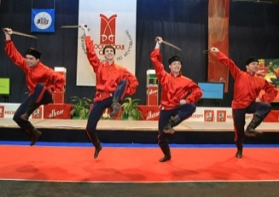
2 | 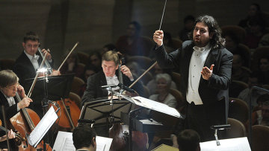
3 | 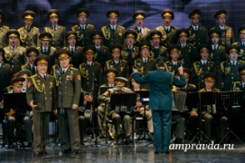
4 | 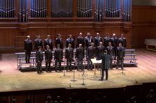
5 | 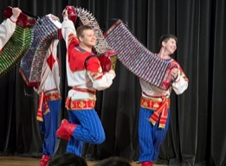

Ответ: ___________________

5. Выберите три высказывания о дирижёре.
А. ...но вот появляется человек. Легкий взмах руки и все заиграли стройно и слаженно.
Б. Он должен знать все правила и тонкости искусства, чтобы создавать такие танцы, которые будет интересно смотреть зрителям и исполнять танцовщикам.
В. Во время исполнения, он показывает, какому инструменту и где нужно вступать, с какой силой играть. Он задаёт темп, убыстряет его. Одним словом, он направляет весь ход его исполнения и как бы вкладывает в него свою душу.
Г. Самое главное для него – его голос и умение управлять им. Его голосом говорят герои фильмов и рекламных роликов
Д. У него есть своеобразный пульт, с помощью которого, он выражает свое ощущение музыки. Его пульт – его руки, его глаза, его движения.
Ответ: _______

Задание 2
Внимательно рассмотри газету и ответь на вопросы
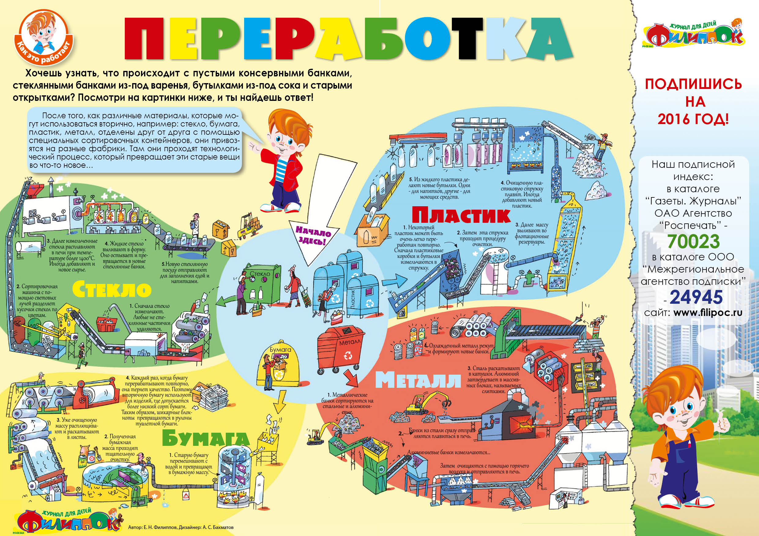
- Расставь по порядку этапы вторичной переработки стекла на перерабатывающем заводе:
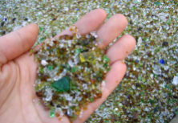
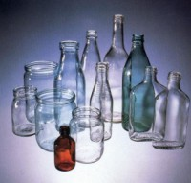
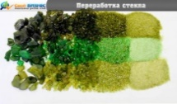
а) б) в)

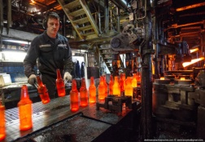
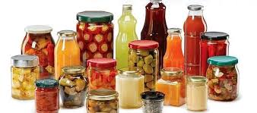

г) д) е)

Запиши в ответе верную последовательность букв.
Ответ: ____________________
2. Ответь на вопросы. Обведи правильный ответ.
1) При переработке стекла, бумаги, пластика, металла, одним из этапов переработки является измельчение данных материалов

А) ДА Б) НЕТ
2) Рулоны туалетной бумаги - это продукт переработки бумаги
А) ДА Б) НЕТ
3) Измельченное стекло расплавляют в печи при температуре 100 градусов
А) ДА Б) НЕТ
4) Использованные пластиковые и стеклянные бутылки из-под минеральной воды перерабатывают на одном заводе
А) ДА Б) НЕТ
5) На перерабатывающем заводе сортируют стеклобой по цвету.
А) ДА Б) НЕТ
3.Выбери вариант, который объясняет смысл выражения «Вторая жизнь бумаги»
А. Бумагу можно переработать только 2 раза.
Б. Макулатуру (старую бумагу) можно использовать для производства новой бумаги, различных бумажных изделий и даже некоторых строительных материалов.
В. При переработке старой бумаги она проходит лишь два этапа.
Г. Чтобы сохранить лес, нужно придумать способы вторично перерабатывать бумагу или картон.
Д. Блокноты при переработке снова превращаются в блокноты.
4. Выбери и запиши, как ты рассортируешь мусор по бакам 1, 2, 3, 4, 5.
Мусор: 1 - исписанный блокнот
2 - колпачок ручки
3 - коробка и з- под сока
4 - пакет «Пятерочка»
5- журнал
6 - консервная банка
7 - коробка из- под обуви
8 - одноразовый стаканчик
9 - железная крышка
Впиши номера отходов в соответствующий бак.
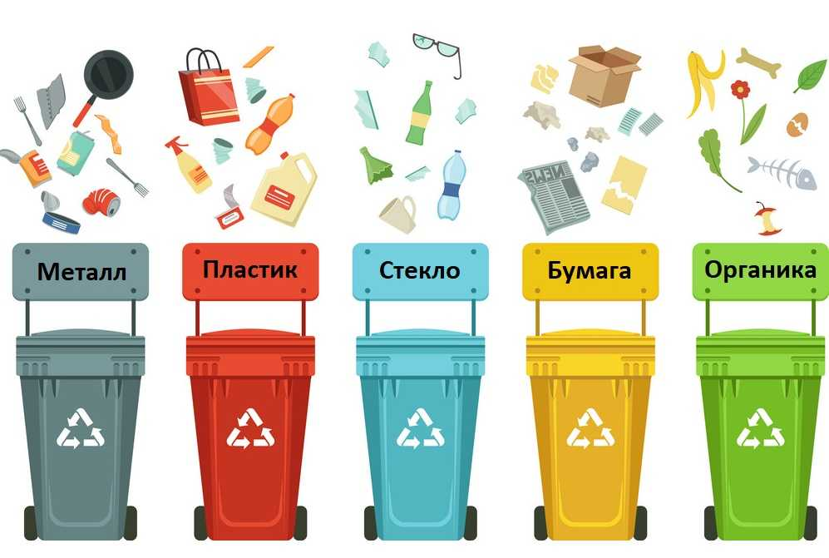
- 2. 3. 4. 5.

Бак 1. _____________________
Бак 2. _____________________
Бак 3. _____________________
Бак 4. _____________________
Бак 5. _____________________
5. В чем опасность стекла для окружающей среды, если его просто выбросить на свалку? Обведи три буквы выбранных ответов.
А. Отрицательной стороной стекла является то, что оно очень долго разлагается.
Б. Все знают, насколько опасным может быть битое стекло, разбросанное в прибрежной зоне или в водоемах для человека и животных
В. В современной промышленности стекло используется во многих сферах.
Г. Недавно был разработан особый перспективный состав асфальта, в который входит до 60% молотого стеклобоя.
Д. Стекло, находящееся в почвенном слое или на поверхности, является препятствием для роста растений, а также для мелких животных.

Задание 3
Прочитайте текст и выполните задания
Бадминтон
Бадминтон — вид спорта. Игроки располагаются на противоположных сторонах разделённой сеткой площадки и перекидывают волан через сетку ударами ракеток.
Игра названа в честь английского поместья, хозяин которого привёз своё имение Бадминтон из Индии в 1872 году, в ракетки и мяч с перьями. Игра приобрела популярность, получив такое название.
Японские дети вместо воланчика использовали небольшое яблоко или вишню, вставляли в них гусиные пёрышки, и высушивали. Получались отличные воланчики, пёрышки придавали плавность полёту.
Сейчас ракетки делаются из сложных химических сплавов, а современный волан - из пробки, обтянутой тонкой кожей и 16 гусиных перьев. Весит волан всего 5 граммов.
Скорость полета воланчика после удара профессионального спортсмена достигает 414 км/ч, ни один снаряд не летает так быстро.
Сейчас бадминтон входит в программу Олимпийских игр.
- Какие предметы нужны для игры в бадминтон. Выбери три варианта ответа.

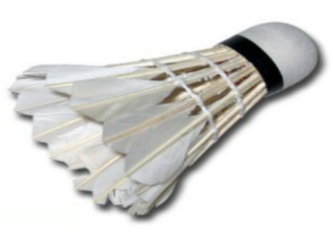
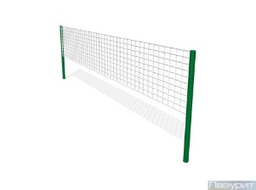
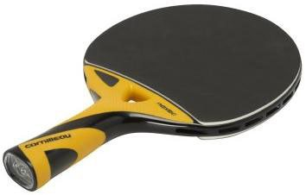
а) б) в)

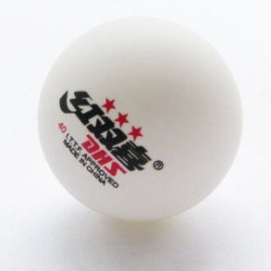
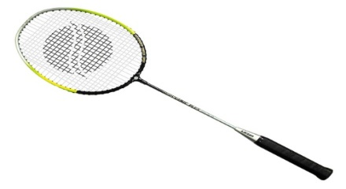
г) д)

Ответ: ______________
2. Ответь на вопросы. Обведи правильный ответ.
1) Современный волан делают из пластмассы и гусиных перьев
А) ДА Б) НЕТ
3) На Олимпийских играх также разыгрывается комплект наград и по бадминтону.
А) ДА Б) НЕТ
4) Скорость полета воланчика может достигать свыше 420 км/ч
А) ДА Б) НЕТ
5) Игроки в бадминтон стремятся «приземлить» волан на стороне противника и, наоборот, чтобы он не упал на собственное поле.
А) ДА Б) НЕТ
3. Для игры в бадминтон закупили 14 наборов по 5 воланчиков в каждом. Какова масса всей покупки?
В ответе запиши только число. Ответ: ___________ гр
4. Найди схему, которая отображает игру в бадминтон. Выбери два варианта
5. У каждого вида спорта есть схематическое обозначение. Соотнеси название вида спорта с его рисунком:
6. Закончи высказывание, выбери несколько вариантов ответа.
Бадминтон - один из самых быстрых видов спорта, требующий.........
1). Отличная реакция
2). Выносливость.
3). Глазомер
4). Смелость
5). Координация
6). Ловкость
7). Сила
8). Меткость
9). Уверенность в себе
Ответ _________________________

Задание 4
Внимательно рассмотри афишу и ответь на вопросы
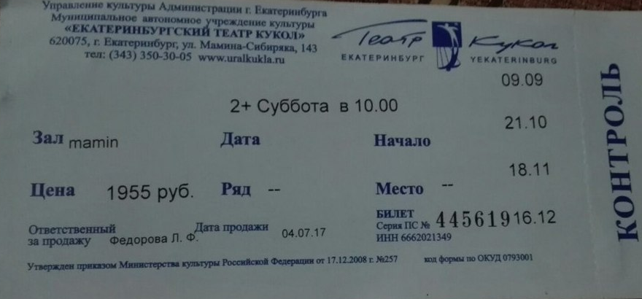
1. Сколько раз можно посетить театр по данному абонементу?
В ответе запиши только число. Ответ: _________ раз
2. Мама купила два абонемента в Театр кукол. Сколько рублей она заплатила?
В ответе запиши только число. Ответ:_________ рублей
3. Перед Вами фрагменты представлений театров Екатеринбурга. Выберите спектакль, который будет проходить в Театре кукол.
Запиши вариант ответа __________________
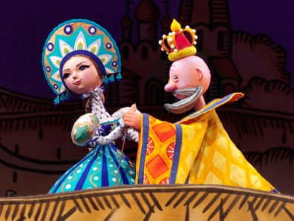
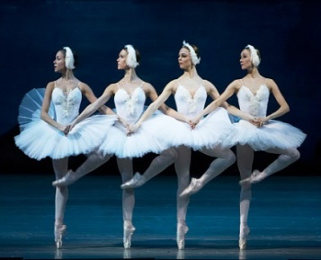
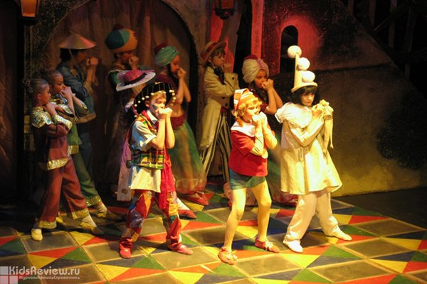
а) б) в)

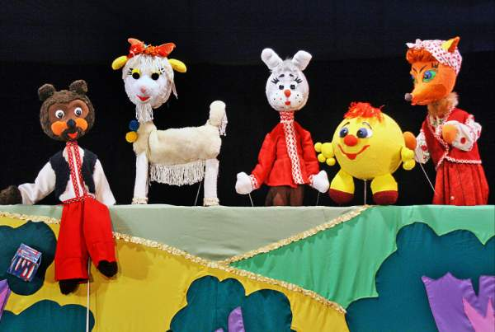
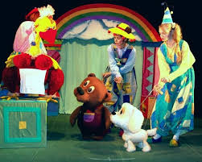
г) д)

4. Сопоставьте условные обозначения с описанием запрещающих правил поведения в театре
1). Выключи мобильный телефон.
2). Вход с едой запрещен.
3). Запрещена видеосъемка
4). Запрещено входить в зал с напитками.
5). Запрещена фотосъемка.
Заполни вторую строку таблицы соответствующими буквами.
Ответ____________________
5. Ты пришёл в театр. Как ты будешь вести себя? Обведи три буквы выбранных ответов.
1). В театр приходи вовремя. К встрече с тобой готовились актёры и музыканты, рабочие сцены и осветители. Все эти люди позаботились о том, чтобы тебе не пришлось ждать начала спектакля. Необходимо уважать также и зрителей, которые пришли вовремя.
2). Садись на то место, которое тебе нравится.
3). Во время спектакля не разговаривай — впечатлениями можно поделиться во время антракта
4). Не вставай со своего места, пока не закончится спектакль, — не мешай другим зрителям.
5). В антракте поторопись в буфет, расталкивая окружающих.
Задание 5
Прочитай внимательно и вдумчиво текст.
Кто такие панголины?
В тропиках Африки и Южной Азии живут совершенно уникальные небольшие — длиной не более полутора метров — четвероногие существа, глядя на которых не сведущий в ухищрениях природы натуралист-любитель непременно решит, что перед ним — представитель мира рептилий. А между тем перед. нами — именно млекопитающие, которых за их сходство с рептилиями так и называют — ящеры. Еще одно их распространенное название — панголины.
Этих уникальных ящероподобных зверей на Земле совсем немного, всего 5-7 видов. У них небольшая вытянутая голова с крохотными глазками и едва заметными ушками. Короткие лапы вооружены когтями, которыми они разрывают землю и термитники. А мощным хвостом эти звери помогают себе лазать по деревьям и прикрываются при опасности. Все их тело, кроме брюха и горла, покрыто костными пластинами-чешуями треугольной или четырехугольной формы, их наружные края весьма острые. При опасности панголин сворачивается в шар, подобно ежу, пряча морду между лап, а сверху прикрываясь хвостом. Острые края чешуи создают дополнительную защиту: тронь лапой — рискуешь порезаться, словно бритвой. Если панголина настигли на холме, свернувшийся зверь, помогая себе хвостом, скатывается вниз по склону, подобно мячу, пока его не остановит кустарник или сухое русло ручья. Основу питания ящеров-панголинов составляют термиты и муравьи. Как и у других зверей, которые питаются муравьями, у панголинов совершенно нет зубов, зато есть длиннющий — около четверти длины тела — язык. Всё в животном приспособлено к добыванию мелких насекомых, укрытых в подземных жилищах, — в этом панголин ни в чем не уступает муравьедам.
Обнаружив термитник, панголин усаживается рядом с ним "по-собачьи", опершись на хвост, и пускает в ход мощные когти передних лап. С легкостью вскрыв защитный слой обиталища термитов, зверь запускает внутрь язык и быстро втягивает его обратно вместе с налипшими насекомыми.
Когда единственный детеныш, которого самка рождает в норе, подрастет, мамаша начинает носить его на спине или на хвосте. Так они и путешествуют от термитника к термитнику, шурша друг о друга чешуями. При опасности заботливая родительница сначала хватает передними когтистыми лапами свое чадо и прижимает его к брюху, а затем уже сворачивается в неприступный шар: мать — снаружи, а дитя — внутри, попробуй доберись...
2 часть
К каждому заданию ты должен дать ответ. Выбери правильный вариант ответа или впиши свой вариант ответа там, где это требуется. При выполнении заданий не забывай пользоваться прочитанным текстом.
- К какому классу относятся панголины?
1) млекопитающие 2) рептилии 3) земноводные
- Дополни таблицу
Части тела | функции
Короткие лапы с когтями
Мощный хвост
Длинный язык | для добычи мелких насекомых
Костные пластинки-чешуйки

3. Объясни значение выделенного слова в предложении: Глядя на которых не сведущий в ухищрениях природы натуралист-любитель непременно решит, что перед ним — представитель мира рептилий.
- Чем питаются панголины?
- На кого похожи панголины по способу питания?
- Сколько детенышей рождается у самки - панголина?
1 _____________2 _______________3 _______________
4. Как самка -панголина защищает своего детеныша? Подчеркни в тексте предложение, доказывающее твой ответ.
5. Восстанови с помощью цифр последовательность действий панголина во время питания.
вскрывает слой обиталища термитов
усаживается
опирается на хвост
втягивает язык
запускает язык внутрь
6. Определи жанр произведения
1) сказка 2) рассказ 3) былина
7. Сформулируй вопрос, ответ на который дается в тексте.
Задание 6 «Магазин «Скрепка»
Умения читательской грамотности
- Находить и извлекать несколько единиц информации, расположенных в разных фрагментах текста.
- Определять место, где содержится искомая информация.
- Понимать фактологическую информацию.
- Оценивать достоверность информации.

Дима увлекается рисованием. Он хочет нарисовать картину, чтобы украсить свою комнату. Ему нужно сходить в магазин «Скрепка» и купить всё необходимое. На двери магазина Дима увидел вывеску:
Магазин «Скрепка»
Часы работы:
Понедельник - Пятница 9.00 - 18.00
Перерыв на обед: 12.00 - 13.00
Суббота: 9.00 - 14.00
Без перерыва на обед
Воскресенье: выходной

Ответь на вопросы. Обведи букву выбранного ответа.
Вопрос 1: В какой день недели магазин работает без перерыва на обед?
А. Суббота Б. Воскресенье В. Пятница

Вопрос 2: В какой день недели Дима НЕ сможет посетить магазин?
А. Суббота Б. Вторник В. Воскресенье

Вопрос 3: В каком ещё магазине можно купить всё, чтобы нарисовать картину?
А. «Картинные рамы» Б. «Пятерочка» В. «Художник»

Вопрос 4: Запиши в таблицу подходящую букву ответа.
1 | 2 | 3
Начало работы | Перерыв на обед | Конец работы

А) 12.00-13.00 Б) 18.00 В) 9.00

Вопрос 5: Прочти утверждения в таблице. Правдивы ли они?
Отметь крестиком «Да» или «Нет» по образцу.
 | А – «Да» | Б – «Нет»
Образец | Х
Магазин начинает работу в 9 часов утра.
Обеденный перерыв длится 2 часа.

Задание 7 «Бабочки»
Умения читательской грамотности
- Находить и извлекать несколько единиц информации, расположенных в разных фрагментах текста.
- Определять место, где содержится искомая информация.
- Соотносить визуальное изображение с вербальным текстом.
- Использовать информацию из текста для решения практической задачи без привлечения фоновых знаний.
Умения естественнонаучной грамотности
- Преобразовывать одну форму представления данных в другую.

Саша интересуется бабочками. Чтобы знать всё об их жизни, он обратился к энтомологу. Ученый подробно рассказал Саше о бабочках, а потом предложил написать тест. Помоги Саше справиться с заданием.
Справка.
Энтомолог – учёный, который изучает насекомых. Личинка бабочки называется гусеницей.

Вопрос 1: Ответь на вопросы в таблице.
Отметь крестиком «Да» или «Нет» по образцу.

 | А – «Да» | Б – «Нет»
Образец | Х
Гусеница – это личинка бабочки?
Энтомолог – это учёный, который изучает птиц?
Вопрос 2: Как называется каждая часть тела бабочки. Заполни вторую строку таблицы подходящими буквами ответа.
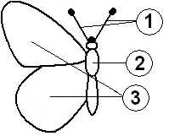
1 | 2 | 3
А) Крылья
Б) Усики
В) Брюшко
Ответь на вопросы. Обведи букву выбранного ответа.
Вопрос 3: В какой период своей жизни бабочка неподвижна?
А. Гусеница Б. Куколка В. Бабочка
Вопрос 4: Какова последовательность роста бабочки?
А. Бабочка Куколка Личинка
Б. Куколка Личинка Бабочка
В. Личинка Куколка Бабочка

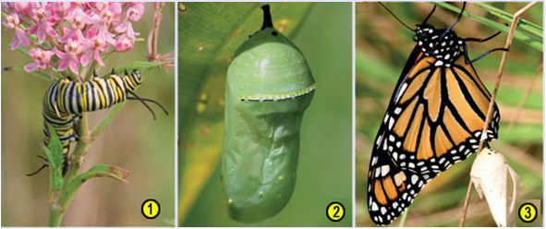

Вопрос 5: На каких континентах можно встретить бабочек?
Обведи буквы выбранных ответов.
А. Африка Б. Евразия В. Антарктида
Задание 9 «Объявление»
Тема урока: Развитие речи. Правила написания объявлений.
Умения читательской грамотности
- Находить и извлекать несколько единиц информации, расположенных в разных фрагментах текста.
- Определять место, где содержится искомая информация.
- Использовать информацию из текста для решения практической задачи без привлечения фоновых знаний.
- Оценивать достоверность информации.
- Понимать мотивы, характер героя.

Саша любит читать журнал «Покупай-ка». В рубрике «Переписка» он прочитал объявление:
Меня зовут Губан, я продавец из Африки. Мой магазин расположен на каменистом берегу Индийского океана. Здесь я работаю уже 7 лет. В магазине продаются креветки, кораллы и водоросли.
Моё хобби – рисование. Хочу переписываться с торговцами. Пишите по адресу: Индийский океан, остров Маэ, город Виктория, Альбер-стрит,5.

«Хобби» – это любимое занятие.
Ответь на вопросы. Обведи букву выбранного ответа.
Вопрос 1: Какое любимое занятие у Губана?
А. Плавание Б. Музыка В. Рисование

Вопрос 2: Как мог бы называться магазин Губана?
А. Игрушки Б. Спорттовары В. Морепродукты

Вопрос 3: Как Саша может начать ответное письмо Губану?
А. Как погода в Африке? Я еду, встречай.
Б. Здравствуй, Губан! Меня зовут Саша.
В. Как идёт торговля? Отправь мне пару креветок!

Вопрос 4: Зачем Губан написал объявление в журнал?
А. Чтобы рассказать о себе
Б. Чтобы найти новых друзей
В. Просто так

Вопрос 5: Какой характер у Губана?
А. Он жадный Б. Он сладкоежка В. Он общительный

Вопрос 6: Определи, правдивы ли утверждения.
Отметь крестиком «Да» или «Нет» по образцу.
 | А – «Да» | Б – «Нет»
Образец | Х
Губан живёт в Африке
Губан хочет переписываться только с жителями Австралии

Задание 9 «Черничный торт»
Умения читательской грамотности
- Оценивать полноту информации.
- Высказывать и обосновывать собственную точку зрения по вопросу, обсуждаемому в тексте.
- Использовать информацию из текста для решения практической задачи без привлечения фоновых знаний.

Мама решила испечь черничный пирог. Но все картинки, вырезанные из кулинарного журнала, перепутаны! Помоги маме восстановить порядок приготовления пирога.

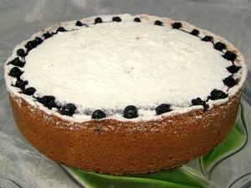
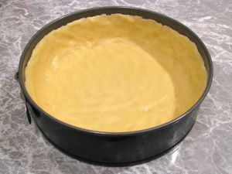
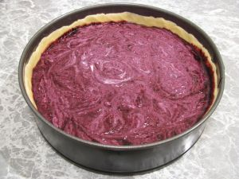
А) Б) В)

Г)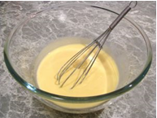 Д)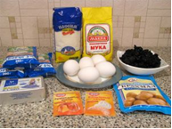
Задание 1. Расставь картинки в нужной последовательности. Для этого
заполни вторую строку таблицы подходящими буквами.
1 | 2 | 3 | 4 | 5

Задание 2. Достаточно ли сведений в рецепте для того, чтобы приготовить черничный пирог?
Обведи букву верного ответа.
А. Да Б. Нет
Объясни, почему ты так считаешь _______________________________________
_____________________________________________________________________
Задание10 «Полив комнатных растений»
Умения читательской грамотности
- Находить и извлекать несколько единиц информации, расположенных в разных фрагментах текста.
- Использовать информацию из текста для решения практической задачи без привлечения фоновых знаний.
- Определять место, где содержится искомая информация.
- Понимать фактологическую информацию.

Марина получила в подарок от родственников много комнатных растений. Но она совсем не знает, как за ними ухаживать. Старшая сестра решила помочь Марине и рассказала, как часто нужно поливать растения:

Частота полива: азалия – раз в 4 дня; роза – каждый день; фиалки – раз в 2 дня.
Сегодня понедельник, и все цветы уже политы.

Задание 1. Помоги Марине разобраться, в какой день недели нужно будет полить растения в следующий раз.
1) Азалия А) Среда
2) Роза Б) Пятница
3) Фиалка В) Вторник

Заполни вторую строку таблицы нужными буквами.
1 | 2 | 3

Задание 11. Прочитайте текст
Журавль
Радостно слышать весною крики журавлей в небе. Прилет журавлей обещает близкое тепло. Любит этих птиц наш народ. Много сказок и песен сложил он о журавлях.
Журавль очень высок на ногах. У него большие крылья и длинные перья. Клюв журавля крепкий и острый.
Гнездо журавль вьет прямо в ямке на поле. На сухую траву журавлиха кладет два крупных яйца. Молодых журавлят родители уводят в кусты или в камыши.
Раненый журавль бросается на спину и бьет собаку ногами и клювом. Один охотник потерял глаз, когда хотел схватить раненого журавля.
Теперь охота на журавлей в нашей стране запрещена. (95 слов.)
(По С. Аксакову.)
1). Определи и запиши тему текста___________________________________
2). Запиши основную мысль текста__________________________________
__________________________________________________________________
Ответьте на вопросы
3). Что обещает прилёт журавлей? Подчеркни:
А) Раннюю весну;
Б) Позднюю осень;
В) Скорый дождь;
Г) Близкое тепло.
4). Из пар слов подчеркни то, что соответствует тексту:
А) Много (былин и легенд, сказок и песен) сложили о журавлях;
Б) Журавлиха кладет (два, три) крупных яйца;
В) Гнездо журавль вьет (в ямке на поле, на дереве);
Г) Молодых журавлят уводят (в лес, в камыши);

5). Подчеркни в тексте описание внешнего вида журавля.
6). Чем опасен раненый журавль? ________________________________
________________________________________________________________
Прочитай текст
Белый журавль
Белый журавль, или стерх, гнездится исключительно на территории России, в Якутии и в Ямало-Ненецком округе. В зимнее время птицы мигрируют в Индию. Птица стерх в высоту достигает около 140-160 сантиметров, размах крыльев составляет 210-230 сантиметров, а вес журавля от 5 до 8 килограмм. Передняя часть головы белого журавля лишена оперения, окрашена в красный цвет. Оперение почти полностью белое, кроме маховых перьев черного цвета на крыльях. Продолжительность жизни птицы составляет около 70 лет. Гнездо белые журавли устраивают в тундре, в воде с глубиной в 30-40 сантиметров. Белый журавль остерегается человека: если он заметит человека на горизонте, то навсегда может покинуть гнездо.
В дикой природе белых журавлей максимум 3000. В ЯНАО около 20 особей. Белые журавли стерхи находятся на грани вымирания, поэтому внесены в международные списки Красной книги и Красную книгу России.
(Материал из Википедии)
7). Выбери правильные высказывания:
А) Текст №1 – художественный текст;
Б) Текст №2 – научно-познавательный текст;
В) Оба текста – художественные тексты;
Г) Оба текста - научно-познавательные.

8). Выпиши из текста слова, значение которых тебе непонятно.
________________________________________________________________

9). В текстах идёт речь об одном виде журавлей? (ДА; НЕТ;)

Конспекты уроков: «День единого теста»
2-4 классы учителей начальных классов МБОУ «Гимназия №11»
Аннотация
Проведение «Дня единого текста», предполагает работу с одним и тем же текстом на нескольких уроках в течение одного дня, в конце работы над текстом должен получиться готовый продукт.
На всех уроках в этот день для обучающихся каждой параллели предлагается единый текст. Исходя из этого текста, составляются задания, связанные с конкретным уроком. Тексты разных жанров и разной тематики. Ученики рассматривают текст с точки зрения разных учебных предметов. Благодаря этому у школьников создается единый научный взгляд на тот или иной предмет, описанный в тексте.
День единого теста - это попытка взглянуть на организацию пространства работы с информацией не с позиции использования приемов работы с текстом, а с позиции самого текста, который поможет сразу ответить на вопросы по математике, русскому языку, и подскажет варианты решений проблем в различных жизненных ситуациях.
Сколько у кого детей?
У большинства крупных животных обычно бывает не более одного-двух детёнышей. Им больше и не выкормить: трудно. В лесу живёт молодая лосиха. У неё два лосёнка. А вот бредёт
медведица. В её берлоге один медвежонок.
У птиц бывает по-разному. У маленького чижа пять птенцов. У этой серой куропатки — двадцать, а у страуса-папы целый детский сад — тридцать малышей.
Почему так? Меньше потомства имеют те, которые выкармливают птенцов в гнезде. А птицы, у которых птенцы сами могут добывать пищу, способны вырастить больше потомства.
Черепахи и лягушки мало заботятся о своём потомстве. У них много детёнышей: у черепахи — двадцать, а у лягушки — девяносто.
Ещё больше детей у рыб. У колюшки в гнезде из икринок выводятся мальки. Всего — сотня малышей. У леща — много
тысяч. У трески не перечесть: наверно, миллион.
Животным часто приходится трудно: места их обитания разрушаются. Люди вырубают леса и осушают болота, строят плотины.
В охране природы нет маленьких дел. Помоги животным: повесь кормушку, посади дерево, убери мусор. И порадуйся пению птиц!

Гараева Зульфия Магсумовна,
учитель начальных классов
МБОУ «Гимназии №11 г. Лениногорска»

Класс: 2
Литературное чтение
Цель: создать условия для полноценного восприятия и осознания художественного текста через чтение рассказа «Сколько у кого детей»
Обучающая: формировать навыки правильного и осознанного чтения, умения составлять характеристику героя, формулировать главную мысль произведения
Развивающая: развивать мышление детей через анализ, обобщение, рассуждение, сравнение
Воспитывающая: воспитывать нравственные качества: бережное отношение к природе и любовь к животным

Ход урока
I. Мотивирование на учебную деятельность
II. Актуализация знаний
- Ребята, а вы любите ходить в гости? (да)
- А куда именно? (дети отвечают куда они любят ходить больше всего в гости)
А сегодня мы отправимся в необычное место. Сегодня мы посетим храм. Но какой храм, вы узнаете, когда прослушаете стихотворение:
Есть просто храм,
Есть храм науки
А есть ещё природы храм –
С лесами, тянущими руки
Навстречу солнцу и ветрам.
Он свят в любое время суток,
Открыт для нас в жару и стынь,
Входи сюда, будь сердцем чуток,
Не оскверняй его святынь.
- Ребята, о каком храме говорится в стихотворении? (о храме природы)
III. Целеполагание, постановка проблемы
- Значит, мы сегодня куда пойдем в гости? (в гости к природе)
- Правильно, сегодня мы посетим природу.
- Но сегодня вы окажитесь не только в роли гостей, но и в роли специалистов: лесников, биологов и зоологов. А как вы думаете, что делают люди данной профессии? (они помогают сохранить природу от загрязнения, от пожара)
- Всё верно! Но у них ещё есть одна задача, они отвечают за численностью животных. А для того, чтобы следить за количеством животных, как вы думаете, что надо знать? (варианты ответов детей)
- А для этого надо знать, сколько у кого детей. А вы знаете сколько детёнышей рождается у лосихи? Или же у серой куропатки?
IV. Поиск путей решения проблем
- И, сегодня, мы всё это узнаем, прочитав текст, который так и называется «Сколько у кого детей?» (учитель читает текст)
V. Решение проблемы
Учитель задаёт вопросы по тексту:
Назовите тему, о чем говорится в тексте. (в тексте говорится о том, что количество потомства у всех животных рождаются по-разному)
Какая основная мысль текста, что хотел сказать нам автор? (чтобы беречь природу, ведь в охране природы нет маленьких дел)
Чтение про себя
Чтение по цепочке
VI. Коррекция
-Ребята, сейчас я задам вопросы, а ответы вы должны найти в самом тексте и прочитать его.
- Сколько детёнышей обычно бывает у крупных животных? (обычно бывает не более одного-двух детёнышей)
- Почему так мало детёнышей рождаются у крупных животных? (им больше не выкормить)
- А сколько детёнышей рождаются у птиц? (у птиц бывает по-разному: у чижа их пять, у куропатки – двадцать, а страуса – тридцать)
- А почему так? (меньше потомства имеют те, которые выкармливают птенцов в гнезде)
- Почему черепахи и лягушки мало заботятся о своём потомстве? (у них много детёнышей)
- А как дела обстоят с рыбами? (они откладывают много икринок, из которых выводятся мальки. Поэтому их очень много, до тысяч)
- Почему сейчас животным приходится очень трудно выживать? (люди разрушают их места обитания)
VII. Самостоятельная работа с использованием полученных знаний
- А сейчас, на основе текста, заполните таблицу.

Названия животных | Кол-во детёнышей
лось | 1-2
медведица | 1
чиж | 5
куропатка | 20
страус | 30
черепаха | 20
лягушка | 90
колюшка | 100
лещ | 1000
треска | 1000 000

VIII. Систематизация знаний
- Что ты можешь сделать, чтобы сохранить нашу природу? (повесить кормушки, посадить дерево, убрать мусор)
IX. Объяснение домашнего задания
Подготовить пересказ текста.
X. Оценивание
Учитель оценивает активных участников урока.
XI. Рефлексия учебной деятельности
- Ребята, понравилось вам побывать в гостях у природы? (ответы детей)
- А теперь я хочу узнать, что нового узнали на уроке при помощи рефлексивного круга

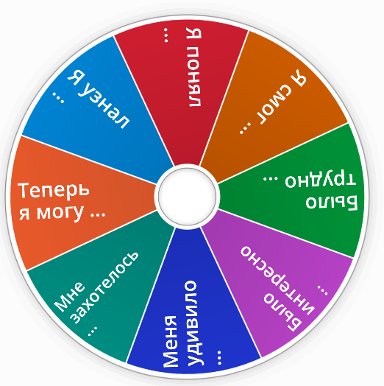

Мифтахова Ирина Владимировна
учитель начальных классов
МБОУ «Гимназии №11 г. Лениногорска»

Предмет: русский язык
Тема урока. Работа с текстом. Повторение изученных орфограмм.
Цель урока: углубить знания детей о словах, близких по значению; выработать
навык коммуникативно оправданного использования синонимов в речи,
показать роль синонимов в более точном выражении мыслей и чувств, учить
составлять предложения с использованием синонимов
Цель урока: углубить знания детей о словах, близких по значению; выработать
навык коммуникативно оправданного использования синонимов в речи,
показать роль синонимов в более точном выражении мыслей и чувств, учить
составлять предложения с использованием синонимов
Цель урока: углубить знания детей о словах, близких по значению; выработать
навык коммуникативно оправданного использования синонимов в речи,
показать роль синонимов в более точном выражении мыслей и чувств, учить
составлять предложения с использованием синонимов
Цель урока: Повышение уровня осмысления изученного материала, глубины его понимания, выработка соответствующих умений и навыков.
Активизировать учебно-познавательную деятельность учащихся по предмету.
Метапредметные: принимать и сохранять учебную задачу, учитывать выделенные учителем ориентиры, оценивать учебные действия в соответствии с поставленной задачей, совершенствовать умения использовать слова разных частей речи, активное использование речевых средств для решения познавательных задач.
Предметные: Создавать условия для закрепления ранее изученных правил правописания частей слова и формирования умения использовать данные правила при выполнении практических заданий.
Личностные: формирование ценностно-смысловой ориентации: наблюдательности, способности любить и ценить окружающий мир, открывать для себя новое, удивительное в привычном и обычном.

Оборудование: карточки для работы у доски, карточки для индивидуальной работы, проектор, компьютер, презентация.
Ход урока.

I. Мотивирование на учебную деятельность.
Начинаем урок русского языка и продолжаем работу с текстом, с которым мы познакомились на уроке литературного чтения.
Проверьте.
Всё ль на месте, всё ль в порядке,
Ручка, книжка и тетрадка? Все ли правильно сидят?
Все ль внимательно глядят? Каждый хочет получать
Только лишь оценку «5».

II. Актуализация знаний.

Минутка чистописания.
- Предлагаю открыть тетрадь и красиво и аккуратно написать сегодняшнее число.
- Урок русского языка учит нас грамотному и красивому письму. На минутке чистописания мы будем прописывать 2 буквы, но какие – нам нужно угадать, так как тучки закрыли карточки с буквами.
- Посмотрите на первую тучку и скажите, как вы думаете, какую первую букву мы будем прописывать? Почему? (Чч)



- А теперь расшифруем задание 2 тучки. (Рр)
- Пропишите по образцу буквы Чч и Рр.
Устная работа по таблице. Каждому ребёнку раздаётся карточка с таблицей.
Приём «Лови ошибку»
У чижа тридцать малышей.
У медведя в берлоге пять медвежат.
У куропатки двадцать птенцов.
Черепаха имеет много тысяч детёнышей.
Люди вырубают леса и этим вредят животным
Все эти предложения по тексту. Ребята находят ошибки и ставят напротив знак «-». А если предложение верное, то ставят «+».
Словарная работа.
- Из нашего текста находим и выписываем словарные слова, написание которых следует запомнить.
У доски работает 1 ученик.
Медведица  берлога  потомство  лягушка  болото | злая  школьная  большое  красивая  коварное
- Прочитайте словарные слова. Как называется место в слове, когда на слух нельзя выбрать какую-то одну букву для обозначения звука? (Орфограмма.)
- А какие орфограммы мы изучали? (безударная гласная в корне, непроверяемая гласная…).
- Какая это часть речи? Определите род существительных. Какие слова подсказки нам помогают? (он, она, оно, они)
- А с какой частью речи дружит существительное. Чтобы существительным не было скучно подберите прилагательное, подходящее по смыслу. Запишите словосочетания.

III. Целеполагание, постановка проблемы.
-Так о чём же мы сегодня будем говорить на уроке?
-Правильно. Тема урока «Повторение изученных орфограмм».
-А чему вы сегодня вместе с Незнайкой поучитесь на уроке русского языка?
-Правильно, сегодня вы продолжите учиться правильно писать изученные орфограммы в словах.

IV. Поиск путей решения проблемы.
Игра “Найди чужака”
- Прочитайте слова и найдите лишнее слово в каждом столбике.
Животное  лосиха  детский  детёныш  кормушка | крупный  молодая  серый  маленький  строят | заботятся  бредёт  вырубают  выкормить  мальки
А сейчас …
- Как называются слова в 1 столбике? Что такое существительное?
- Как называются слова во 2 столбике? Что такое прилагательное?
- Как называются слова в 3 столбике? Что такое глагол?
- Какое общее название можно дать этим словам?
- Найдите слова с безударными гласными и проверьте их. (лосиха – лось, детёныш – дети, кормушка – корм, …)
- Но вот беда, домики, где живут части речи, рассыпались, нам необходимо собрать их. Каждый домик состоит из двух кирпичиков и крыши. Подберите к каждому дому подходящие кирпичики.

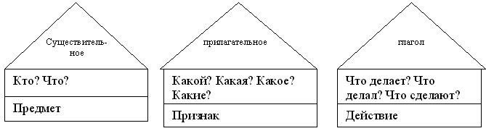
Физминутка
Тренинг по снятию усталости глаз и улучшению зрения
- «День—ночь» На слово «ночь» – крепко зажмурить глаза на 5 сек., на слово «день» – открыть глаза на 5 сек. Повторить 5–8 раз.
- «Сережки» Массировать мочки ушных раковин (зажать мочки уха большим и указательным пальцами).
- «Буратино» Выполняется сидя. Откинувшись на спинку стула, сделать глубокий вдох. Наклонившись вперед, к стулу, – выдох. Повторить 5–10 раз.

V. Решение проблемы.
- Найди в тексте ответ на вопрос: «Как заботятся черепахи и лягушки о своём потомстве?» Спиши это предложение. (Черепахи и лягушки мало заботятся о своём потомстве.)
- Найди в выписанном тобой предложении словарное слово. (лягушки)
- Найди в выписанном предложении слова, обозначающие предметы (имена существительные) и слова действия (глаголы). Надпиши над ними: сущ. (черепахи, лягушки, потомстве), гл.(заботятся).
- Обозначь в выписанном предложении буквы мягких согласных.
- Прочитай в тексте 3-ий абзац.
- Найди из этого абзаца слова с приставками. (выкармливают, вырастить)
- Выпиши из этого абзаца предложение с предлогом и выделите предлог. (Меньше потомства имеют те, которые выкармливают птенцов в гнезде.)

VI. Систематизация знаний.
Работа с карточками:
Выпиши по тексту слова со смягчающим ь
Выпишите из текста слова с сочетанием жи-ши, ча-ща, чу-щу.
В 5-ом абзаце найдите слова с проверяемыми гласными в корне слова.
Напишите транскрипцию слову её.

VII. Коррекция.

- Обменяйтесь карточками и проверьте друг у друга, правильно ли всё написано у вашего соседа по парте. (взаимопроверка)
VIII. Объяснение домашнего задания.
В маленьких запечатанных конвертиках записано слово. Дети разбирают эти конверты себе в подарок.
- Запишите в дневник то слово, которое выбрали в себе в подарок. Запишите это слово в тетрадь, найдите в словаре значение и объясните орфограмму. (Приложение 1)
Тема урока
«Работа с текстом.
Используем синонимы для редактирования
текста»
Тема урока
«Работа с текстом.
Используем синонимы для редактирования
текста»
Тема урока
«Работа с текстом.
Используем синонимы для редактирования
текста»

IX. Оценивание.
Активные учащиеся получают оценки за урок.

X. Рефлексия учебной деятельности
- Наш урок подходит к концу, давайте вернемся к теме урока и цели.
– Какие орфограммы повторили на уроке?
– Какие из них вам кажутся самыми простыми? А самыми сложными?
– Что у вас получалось сегодня лучше всего?
– В чём испытали затруднения?
(учащиеся вспоминают цели урока; сообщают новую информацию, которую узнали об изученных орфограммах; перечисляют умения)

Приложение 1

Д/з: эти слова в конвертиках

берлога | болото | гнездо | болото | животное
детёныш | плотина | пища | плотина | бредёт
потомство | кормушка | добывать | кормушка | добывать
животное | осушать | мальки | осушать
бредёт | заботиться | разрушать | заботиться
добывать | куропатка | дерево | куропатка

Галимова Венера Лябиповна
учитель начальных классов
МБОУ «Гимназии №11 г. Лениногорска»

Тема урока: Закрепление письменных приёмов сложения и вычитания в пределах 100. Решение задач.
Цель урока: совершенствовать вычислительные навыки письменного приёма сложения и вычитания в пределах 100
Задачи:вырабатывать навыки решения задач разных видов на сложение и вычитание;
развивать математическую речь, наблюдательность, память, смекалку, логическое мышление;
воспитывать активность, уважение друг к другу, дисциплину, самостоятельность.
Предметные результаты
-дать возможность научиться решать примеры изученных видов на сложение и вычитание чисел в пределах 100,
- уметь правильно читать выражения и находить их значения;
-решать задачи разных видов.
Метапредметные результаты
-использовать изученные правила, способы действий, приёмы вычислений при выполнении учебных заданий,
-осуществлять межпредметные связи.
- слушать и понимать друг друга;
- высказывать свое мнение при обсуждении задания.
- сотрудничать с товарищами при выполнении заданий в паре: устанавливать и соблюдать очерёдность действий, сравнивать полученные результаты, выслушивать партнера, корректно сообщать товарищу об ошибках;
Личностные результаты
- положительное отношение к урокам математики;
- умение признавать собственные ошибки;
Оборудование:
- карточки с примерами и буквами,
-лист самооценки,
Ход урока.
I. Мотивирование на учебную деятельность.
Прозвенел уже звонок,
Начинается урок.
Все ребята тут
Все работу ждут!
- Ко мне, ребята, повернитесь
Все тихонечко садитесь.
К уроку все готовы? (Да)
Можем начинать тогда
Будем все внимательны, делать всё старательно.
Думать, прежде чем писать
И пятёрки получать.
А с каким настроением вы пришли на урок. Покажите. Если у вас хорошее настроение, то покажите открытую ладошку, если плохое, то кулачок, если вы не можете определить своё настроение, то покажите ребро ладони.
Давайте пожелаем друг другу добра и удачного дня.
- Я желаю тебе сегодня добра!
- И я желаю тебе сегодня добра!
- Мы желаем друг другу сегодня добра!
- Если тебе будет трудно- я тебе помогу!
- Желаю вам успехов на уроке.
Какая красивая зима в этом году — морозная, снежная. Часто падает пушистый снег. И сегодня я приглашаю вас в увлекательное путешествие на зимнюю математическую прогулку в лес.
Путешествие нас ждёт.
Зимний лес к себе зовёт.
Итак, мы готовы! В путь!
Чтоб водить корабли,
Чтобы лётчиком стать,
Надо прежде всего
Математику знать.
И на свете нет профессии,
Вы, смекайте - ка,
Где бы нам не пригодилась
Математика
- Это девиз нашего урока. Как вы его понимаете? (Чтобы стать хорошим лётчиком, капитаном, надо хорошо учиться. Преодолевать трудности, стараться самим добывать знания)

II. Чистописание.
-Давайте начнём работу на уроке.
- Прежде чем перейти к работе в тетрадях нам надо, подготовить наши пальчики к работе, согреть их. (Пальчиковая игра)

Давайте поиграем в снежки.
Возьмите горсть снега,
Слепите снежок,
Сжимаем в левой руке, кидаем,
Сжимаем в правой руке, кидаем.
Ручки замёрзли — потрём ладошки.
- Молодцы, подготовили свои пальчики к работе.
II.Актуализация знаний
- Какое сегодня число? Какое это число? (ответы детей)
(Однозначное или двузначное, четное или нечетное, следующее, предшествующее, раскладываем на разрядные слагаемые, обговариваем, сколько единиц и десятков в числе.) Запишите число, классная работа.
III. Целеполагание, постановка проблемы
- Чтобы узнать тему нашего урока, надо выполнить задание.
- Посмотрите на доску, что вы видите? (числа)
- Что заметили? Нужно прочитать слово, и вы узнаете тему урока. Вспоминаем алфавит и порядковые номера букв. (9,1,12,18,6,17,13,6,15,10,6)-работа в 3х командах.
(закрепление)
IV. Оценочная установка
- Сегодня на уроке каждый получит оценку. У вас на парте — лист самооценки. После каждого задания вы себя будете оценивать, напротив каждого задания вы поставите знаки, если вы выполнили всё правильно, то нужно поставить «+», если есть ошибки, какие-либо трудности, то поставьте «?». В конце урока вы увидите свою оценку. Но я прошу вас также, после каждого задания нарисовать на солнышке различную улыбку, тем самым покажете понравилось вам это задание или нет.
V. Поиск путей решения проблем.
Ребята, как вы думаете, на партах учебников нет, а откуда мы возьмем задания для нашего урока. Верно, у вас на партах текст. И мы продолжим нашу работу.
Прочитайте текст внимательно и данные числа в тексте напишите в порядке возрастания:(1,2,5,20,30,90,100.1000.1000000)
VI. Решение проблемы
-Посмотрите и у вас также карточки на столах. Внимательно прочитайте задачу.

У страуса вывелось 30 птенцов, а у чижа — 5.
1.Запиши вопрос задачи, если она решается так: 30 – 5 = …
Сосчитай и запиши ответ:
2. Во сколько раз у чижа меньше птенцов, чем у страуса? Запиши выражение и вычисли его значение:

С какой целью выполняли это задание? (На сколько больше или на сколько меньше,во сколько больше и во сколько меньше)

Проверка.
Оцените свои знания по 1 заданию
На листе самооценки, напротив задания поставьте, если всё правильно +, если есть ошибки, возникли трудности -?

Наше путешествие продолжается по чудесному зимнему лесу. А кого мы можем встретить в лесу?
VII. Коррекция.
Реши задачу, используя данные текста.
1.У серой куропатки много малышей. А про какое
животное говорится, что у него детёнышей в четыре
раза меньше, чем у куропатки? Запиши название этого
животного. Ответ поясни вычислениями

Проверка. Взаимопроверка. Проверяют друг у друга.
Оцените знания своего друга.

В холодную снежную зиму трудно приходится птичкам. Не достать им из-под снега корм. Поэтому зимой надо помогать нашим пернатым друзьям.
- Как? (Мы сделали кормушки и подкармливаем птиц)
2.Решение задачи(устно)
Мы сейчас решим задачку и посадим птичек на кормушку.

На кормушку прилетели
Воробьёв драчливых пара,
И синичек тоже пара,
Пара сизых голубей
И две пары снегирей.
- Сколько всего птичек прилетело на кормушку? (2+2+2+2 или 2*4)
- С какой целью решали эту задачу? (повторяем элементы умножения.)
Физкультминутка.
На дворе мороз и ветер,
На дворе гуляют дети. (Шагать на месте)
Ручки согревают,
Ручки потирают.
Чтоб не зябли ножки,
Потопаем немножко.
Нам мороз не страшен,
Весело мы пляшем
Заполняем таблицу. Информацию берем из текста.

Животное | Количество  детёнышей | Кто на первом месте по  количеству детёнышей?  Какие места у  остальных?
Куропатка

Лягушка

Медведица

Страус

Черепаха

Чиж

3. Решение примеров. ДОПОЛНИТЕЛЬНО, ЕСЛИ ОСТАНЕТСЯ ВРЕМЯ
В-1

+34 +42 +76 +84 +52 +27 + 63
23 37 12 14 35 52 26

+ 26 +57 +88 +65 + 75 +44 +36
31 22 11 23 23 35 53

В-2

+25 + 46 +51 +34 +62 +77 + 84 +14
34 22 36 54 27 21 13 73

+32 +64 +15 +43 +26 + 12 + 48 +37
43 24 63 45 72 84 31 41

В-3

+45 + 36 +24 +13 +51 +62 +72 +84
53 42 65 76 28 27 25 13

+35 + 63 +56 +67 +82 + 72 +53 +31
23 36 22 12 17 26 34 58

(3 ученика по очереди решают у доски с объяснением, остальные примеры решают самостоятельно
Оцените свои знания в листе самооценки.
- Кто допустил ошибки при выполнении задания? Что поможет вам их исправить? (Необходимо потренироваться в вычислениях).У кого всё верно?

Наше путешествие подходит к концу. Мы возвращаемся домой, в наш родной класс.
VIII. Рефлексия.
-Какова была цель сегодняшнего урока? Достигли цели?
- Какое задание вам больше всего понравилось? Какое задание было самым интересным?..
- Теперь я предлагаю вам оценить свою работу. Положите перед собой листы самооценки. Посчитайте знаки, выставьте себе оценки. Если у вас 5 знаков «+», то у вас отметка «5», если 4 «+», то отметка «4»...
- Что нам необходимо сделать для улучшения результата? Поэтому дома потренируйтесь в примерах подобного вида.
- Кто доволен собой погладьте себя по голове и скажите: «Я — молодец!»
А кто не доволен собой сожмите кулачки и скажите: «Я всего добьюсь сам!»
- Вложите оценочный лист в тетрадь. Тетради сдадите, я посмотрю, какие задания вызывали сложности у вас, и над ними мы ещё поработаем на следующих уроках.
-А какое настроение у вас сейчас? Нарисуйте солнышко улыбку, показав тем самым, с каким настроением вы уходите с урока. Поднимите солнышко. Посмотрите, как светло стало в нашем классе от ваших улыбок.

VII. Домашнее задание.
Запишите д / з: стр.
Приложение.

Лист самооценки
Ф. И. ___________________________________________

 | Плюс или ? | смайлик
Задание №1
Задание №2
Задание №3
Задание №4
Задание №5
Задание №6
итого

«+» - выполнил задание правильно;
«?»- при выполнении задания возникли трудности
Твоя оценка: _________________
Оценка учителя: _________________

1.
9 | 1 | 12 | 18 | 6 | 17 | 13 | 6 | 15 | 10 | 6

2-3. Задача.
У страуса вывелось 30 птенцов, а у чижа — 5.
1.Запиши вопрос задачи, если она решается так: 30 – 5 = …
Сосчитай и запиши ответ:
2. Во сколько раз у чижа меньше птенцов, чем у страуса? Запиши выражение и вычисли его значение:

4. Реши задачу, используя данные текста.

У серой куропатки много малышей. А про какое
животное говорится, что у него детёнышей в четыре
раза меньше, чем у куропатки? Запиши название этого
животного. Ответ поясни вычислениями

5. Заполняем таблицу. Информацию берем из текста.

Животное | Количество  детёнышей | Кто на первом месте по  количеству детёнышей?  Какие места у  остальных?
Куропатка

Лягушка

Медведица

Страус

Черепаха

Чиж

6.Вычисления.
В-1

+34 +42 +76 +84 +52 +27 + 63
23 37 12 14 35 52 26

+ 26 +57 +88 +65 + 75 +44 +36
31 22 11 23 23 35 53

В-2

+25 + 46 +51 +34 +62 +77 + 84 +14
34 22 36 54 27 21 13 73

+32 +64 +15 +43 +26 + 12 + 48 +37
43 24 63 45 72 84 31 41

В-3

+45 + 36 +24 +13 +51 +62 +72 +84
53 42 65 76 28 27 25 13

+35 + 63 +56 +67 +82 + 72 +53 +31
23 36 22 12 17 26 34 58

Космическая одежда.
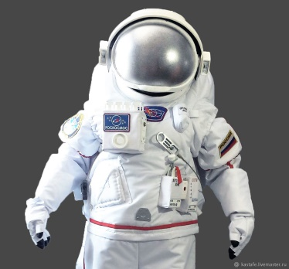
Когда зимой выйдешь на улицу и посмотришь на людей, все кажутся очень толстыми и неуклюжими, особенно в сильный мороз, потому что надевают на себя много одёжек, а поверх ещё пальто и шубу. Не очень-то удобно двигаться и работать, когда так одеваешься!
Но есть на свете такой холод, от которого ни в какую шубу не спрячешься!
Как, например, быть лётчику, который уходит в высотный полёт? Ведь чем выше забирается самолёт, тем холоднее вокруг, а пилот в полёте должен быть ловким и быстрым!
Для лётчиков сконструировали специальную одежду – комбинезон. Лёгкий, прочный, удобный! Потрудились и учёные, и инженеры-конструкторы, и рабочие, и портные. Такую одежду сделали они пилотам, что никакой мороз не страшен.
Внутри комбинезона всегда одинаковая температура, потому что он с подогревом, и если сильнее становится мороз, то сильнее обогревается комбинезон.
Но ведь космонавты улетают ещё дальше от земли. Много опасностей подстерегает их в космосе, но пока они внутри корабля, в кабине, у них есть надёжная защита. В космическом корабле космонавты работают в удобном лётном комбинезоне. Но из кабины в космос в такой одежде выходить нельзя.
Там, где летают космические корабли, совсем нет воздуха, а космический мороз убивает всё живое.
Чтобы выйти в открытый космос, надо надеть специальный скафандр.
Для того чтобы сделать такую космическую одежду, пришлось потрудиться очень многим людям и в лабораториях, и на заводах, и в ателье. Зато в космическом скафандре тепло, легко дышать и не тяжело работать.
Впервые в мире в открытый космос вышел космонавт Алексей Леонов, и он очень хвалил свою необычную космическую одежду. Она оказалась удобной, прочной и надёжно оберегала космонавта от всех опасностей.
М.Садовский Минязова Фарида Асхатовна
учитель начальных классов
МБОУ «Гимназии №11 г. Лениногорска»

Предмет: Русский язык. 3 класс.
Тема урока: Признаки текста. Повторение изученных орфограмм
Цель урока: на примере рассказа М. Садовского обобщить признаки текста, обобщить знания об однокоренных словах, о словах синонимах, повторить знания об орфограммах, о звуках и буквах, о предложении. Развивать логику и мышление.
Задачи урока:
1. Личностные УУД:
-формирование ценностно-смысловой ориентации;
-развитие собственной самооценки усваиваемого на уроке материала.
2. Регулятивные УУД:
– постановка учебной задачи, с учетом имеющихся знаний и знаний, полученных в процессе урока;
-умение планировать свою работу;
-учиться прогнозировать, контролировать, корректировать и оценивать свою деятельность.
3. Познавательные УУД:
-формирование логических действий анализа, сравнения, установления причинно-следственных связей;
-постановка и формулирование проблемы, самостоятельный поиск ее решения.
4. Коммуникативные УУД:
-умение плодотворно сотрудничать с учителем и сверстниками в поиске и сборе информации;
-формирование умения слаженно работать в паре;
-формирование умения полно и четко выражать свои мысли, владея умело речью.

Ход урока
1. Организационный момент
Учитель. Долгожданный дан звонок,
Начинается урок.
Тихо девочки за парты сели,
Тихо девочки за парты сели,
На меня все посмотрели.
Проверьте, все ли готово к уроку.
Сегодня на уроке, ребята, вас ожидает много интересной работы, а чтобы наша работа была успешной на уроке, вспомним законы урока. (не выкрикивать, быть терпеливым, дать возможность высказаться другим, уважать друг друга)
II. Актуализация знаний.
1.Чистописание
- Внимательно прочитайте слова
Слова, слоги, звуки, текст, буквы, предложения (слайд 1)
- Определите последовательность и объясните свой выбор. Обоснуйте свой ответ.
Ответ: звуки, буквы, слоги, слова, предложения, текст. Звуки мы слышим и произносим, буквы пишем, получаются слоги, из слогов можно составить слова. Из слов получаются предложения. А из предложений можно составить текст.
- Какое слово в этой последовательности является завершающий? Почему?
- Запишите эти слова в правильной последовательности (слайд 2)
2. Орфографическая минутка. На слайде 3 запись.
- Спишите ту запись, которая является текстом.
А) В июле поспевает черника. Она растет в хвойных лесах. Ягоды черники черные.
Б) в хвойном лесу поспела черника. Сентябрь – первый месяц осени. Птицы клюют ягоды рябины.
- Почему вы выбрали именно эту запись?
- Что такое текст? Из чего он состоит?

Ответ: Текст состоит из предложений, которые связаны друг с другом пол смыслу.

- Целеполагание.
- Посмотрите на выполненные задания.
- Какова тема урока?
- Сегодня закрепим умение работать с текстом и так же закрепим изученные орфограммы.

- Решение поставленной проблемы.
- Прочитай текст «Космическая одежда»
- Назовите признаки текста
Ответы: Текст состоит из группы предложений.
Предложения расположены в определённой последовательности.
Предложения связаны темой (то, о чём говорится в тексте).
Предложения связаны главной мыслью — идеей (к чему призывает автор, чему учит, с какой целью написан текст).
Текст выражает законченную мысль.
Текст имеет название, заголовок.
- Назовите основную мысль текста? (главное, что хотел передать автор, чему учит текст).
- О какой космической одежде идёт речь?
2. Обобщение и систематизация знаний
- Выпишите из 3-го абзаца однокоренные слова.
- Найдите в тексте и выпиши синоним слова «летчик».
- Отметьте слово, в котором все согласные звуки твёрдые.
Скафандр Фамилия Температура
- Придумай и напиши 1 нераспространённое и 1 распространённое предложение о космонавте.
- Подбери и запиши однокоренные слова к слову космос. Разбери их по составу.
- Выпиши из текста вопросительное предложение
- Выпиши из текста три слова с безударной гласной и подбери проверочное слово
- Выпиши из текста три слова с парной согласной в корне и подбери проверочное слово
- Выпиши по 3 существительных единственного числа, множественного числа
- Выпиши по 2 существительных женского рода, мужского рода, среднего рода.
- Найди в словаре и выпиши объяснение слова комбинезон
- Сделай фонетический разбор слова СВОЮ

V. Рефлексия. Итог урока.
- Вот и подошла к концу наша прогулка. Достигли ли мы своей цели?
- Чему мы научились на уроке?
- Что повторили?
- Всё ли понравилось на уроке?
- Что было самым интересным? Самым трудным?
- А какую отметку вы себе поставите за работу на уроке? Покажите?
8. Домашнее задание. Разобрать предложение по членам. В космическом корабле космонавты работают в удобном лётном комбинезоне.

Саримова Лилия Фоатовна
учитель начальных классов
МБОУ «Гимназии №11 г. Лениногорска»

Математика 3 класс
Тема: Решение текстовых задач.
Цель: организовать деятельность учащихся по формированию умения решать задачи. Совершенствовать навыки табличного умножения и деления.
Планируемые результаты: образовывать, читать, записывать и сравнивать, решать текстовые задачи.
Предметные УУД:
-рассмотреть вопросы устной нумерации в пределах 1000;
-решать задачи изученных типов;
-выполнять вычисления в пределах 100;
Метапредметные УУД:
-по тексту работы определять, сформированность каких умений проверяет эта работа, подбирать материал для отработки тех умений, уровень оценки которых не соответствует высокому.
Личностные УУД:
-демонстрировать личностный смысл учения, заинтересованность в приобретении и расширении знаний и способов действий;
-развивать навыки сотрудничества со взрослыми и сверстниками.
Оборудование: карточки и учебник.
Ход урока.
- Организационный момент.
-Здравствуйте ребята! Садитесь.
Давайте, ребята,
Учиться считать,
Делить умножать,
Прибавлять, высчитать,
Запомните все,
Что без точного счёта
Не сдвинется с места
Любая работа.
-Ребята, сегодня у нас необычный урок. Задания будут связаны с текстом, который вы сегодня читали на первом уроке.
- Как назвали этот текст? (Ответы детей: Космическая одежда.)
- Прочитайте девиз сегодняшнего урока.
Считаем, решаем
Читаем, понимаем.
- Почему, как вы думаете, я выделила два слова: читаем, понимаем? (Ответы детей)
Проверьте готовность к уроку.
- Актуализация знаний.
Устный счёт по содержанию ранее прочитанного текста.
1) Первый полёт человека в космос длился 108 мин. Назови эту величину в часах и минутах. (Ответ)
2) Количество выходов в космос российских и зарубежных космонавтов за последние годы значительно увеличилось. Первая сотня выходов в открытый космос набралась за 27 лет, а вторая сотня – всего за 9 лет. Во сколько раз за последние годы увеличилось количество выходов человека в открытый космос? (Ответ)
Арифметический диктант.
В каком числе 7 сотен 8 десятков 5 единиц? (785)
В каком числе 3 сотни 2 десятка и 6 единиц? (326)
В каком числе 5 сотен 8 десятком 2 единицы? (582)
В каком числе 9 сотен 7 десятков 1 единица? (971)
Запишите числа (на слайде: 512, 907, 430, 505) в виде суммы разрядных слагаемых.
-Молодцы, ребята. А сейчас проверяем. Как вы думаете, почему не у всех получилось это задание?
(Ответ)
-Чего мы еще не знаем? (Ответ)
-Чему мы должны будем учиться сегодня на уроке? (Ответ)
- Самоопределение к деятельности.
Работа на карточках.
- Ребята у кого на карточках синий квадрат выполняете первое задание, у кого зеленый квадрат второе задание.
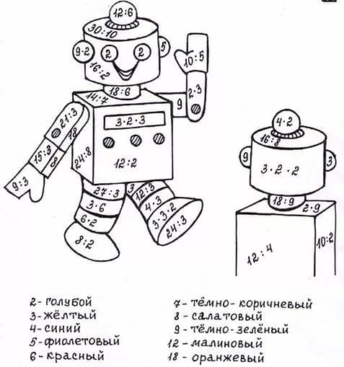
- - А сейчас вместе с нашими роботами мы с вами будем решать очень интересные и сложные задачи на космическую тему. На протяжении этого урока мы все побудем космическими исследователями. Ребята вы готовы?

- Первичное закрепление.
И первая наша задача вот такая. Мы с вами должны решить космические задачи. Задачи все решаете в тетрадях, один ученик работает на доске.
№ 1
В первые полёты космонавты отправлялись в скафандрах, весящих всего 30 кг. Современные, надёжные скафандры весят примерно 100 кг. Но в невесомости масса скафандра не играет существенной роли. На сколько килограммов потяжелели современные скафандры? Запиши решение

- Физминутка.
Раз, два, три, четыре-
В космос мы лететь решили!
Чтобы в космос полететь
Нужно многое уметь.
Влево, вправо наклонись
И нисколько не ленись!
Руки вверх, вперед и вниз,
И вперед ты наклонись.

-Ребята продолжаем решать наши задачи. Один ученик работает на доске, остальные в тетрадях.

№ 2
Для того, чтобы сделать специальную космическую одежду, пришлось потрудиться очень многим людям и в лабораториях, и на заводах, и в ателье. В лаборатории для этой цели были заняты 325 человек, на заводах – на 125 человек меньше, а в ателье – на 160 человек меньше, чем на заводах. Сколько человек трудилось в ателье? Запиши решение.

- Повторение, закрепление.
- А сейчас решаем задачу самостоятельно в тетрадях, меняемся соседом по парте и проверяем. Все ли решили задачу правильно? (ответы)
Проверка задачи на доске.

№3
Для изготовления космической одежды нужны застёжки- липучки. От рулона отрезали два куска липучки. Первая липучка в 2 раза длиннее второй. А вторая – на 3 см короче первой. Какой длины были отрезаны застёжки-липучки?

- Рефлексия.
-Оцените свою работу на уроке.
Выберите ракету. Красный обозначает что вы задания на уроке были легкие. Синий обозначает что у вас были какие-то ошибки, не все вы поняли. Желтый обозначает что у вас есть проблемы в решении задач.
- Итог урока.
-Какое открытие вы сделали сегодня на уроке?
-Все ли вам было понятно?
-Какое задание вам показалось особенно интересным?
Домашние задание у вас будет тоже на космическую тему. (Задания на карточках)
На этом наш урок окончен, спасибо всем за работу.
Первой женщиной, вышедшей в космос, была Светлана Савицкая. Выход состоялся 25 июля 1984 года с борта орбитальной космической станции «Салют-7». Представь число 1984 в виде суммы разрядных слагаемых.

Юнусова Лилия Раисовна
учитель начальных классов
МБОУ «Гимназии №11 г. Лениногорска»
Класс: 3
Урок технологии
Тема урока: "Человек в открытом космосе"
Цель урока: развитие навыков творчества, навыков работы с бумагой; научить различным методам сгибания бумаги для создания объемной аппликации, обучить составлению композиции; способствовать развитию познавательных способностей детей, в том числе знаково-символического и логического мышления, исследовательской деятельности.
Планируемые результаты:
Метапредметные: формирование умений планировать, контролировать и оценивать учебные действия в соответствии с поставленной задачей и условиями ее реализации;
Предметные: умение работать с различными видами бумаги, используя в качестве приспособления для соединения деталей клей; знание правил работы с ножницами и применение их в практической деятельности.
Личностные: наличие мотивации к творческому труду.

Ход урока:
1.Организационный момент
Итак, друзья, внимание –
Ведь прозвенел звонок.
Садитесь поудобнее –
Начнем скорей урок!
- Поделитесь своими улыбками, добротой и теплом со своими друзьями и с гостями. Широко улыбнитесь – молодцы!
2. Проверка готовности рабочего места. Повторение правил безопасности
- Проверьте готовность к уроку.
- Есть ли у Вас на столе опасные предметы? Если не соблюдать технику безопасности, то можно пораниться самому или поранить соседа!
- Какие правила работы с ножницами вы знаете?
Ожидаемые ответы учеников:
- Не держи ножницы концами вверх.
- Не оставляй ножницы раскрытыми.
- Передавай ножницы закрытыми, кольцами вперёд.
-Сегодня на уроке мы будем работать все вместе, нам очень понадобится весь ваш запас дружбы и солидарности, товарищества в труде!
3. Прогнозирование, постановка цели урока.
- Какой праздник отмечает страна 12 апреля?
- Почему Всемирный день космонавтики отмечают в этот день?
- Как вы думаете, почему люди захотели полететь в космос?
Ожидаемые ответы учеников:
- 12 апреля наша страна отмечает День Космонавтики.
- В этот день в 1961 году гражданин СССР майор Ю.А. Гагарин на космическом корабле «Восток» впервые в мире совершил полёт в космос
Дети высказывают свои предположения.
- Правильно, ребята. Человек смотрел на звездное небо, и ему хотелось узнать, что же это за звезды, почему они такие яркие. Ученые придумали специальные приборы – телескопы и, наблюдая за звездным небом, узнали, что кроме Земли есть и другие планеты – одни меньше, а другие больше.
- Дорогие ребята! Кто из вас не мечтал стать космонавтом и отправиться в далекое, полное неожиданностей путешествие к звездам?
-А сегодня я хочу познакомить вас с именем человека, который впервые вышел в космос – это советский космонавт Алексей Леонов.
18 марта 1965 года с советского космодрома «Байконур» в космос вылетела ракета «Восход-2» с космонавтами Павлом Беляевым и Алексеем Леоновым. В 11 часов 34 минуты Леонов вышел в открытый космос. Он пять раз отдалялся от ракеты первый раз на 1 метр, потом на всю длину каната, который связывал его с «Восходом»- на 5 метров 35 см. В момент выхода Леонова в открытый космос Беляев передал сообщение в эфир: «Человек вышел в космическое пространство! Находится в свободном плавании!» В свободном полете Леонов находился 12 минут и 9 секунд. Работу Леонова снимала кинокамера.
- Ребята, сейчас посмотрите, пожалуйста, небольшой ролик – «Первый выход в открытый космос». Во время просмотра подумайте над такими вопросами: Какая форма, экипировка или одежда у космонавта? Для чего космонавтам специальная одежда? (Дети просматривают видеоролик и высказывают свои предположения.)
- Ребята, сегодня у нас необычный день: мы с вами отправимся в полет к далёким звездам, и сами побываем космонавтами. От вас потребуются все ваши умения, знания и навыки и, конечно же, фантазия.
- Чтобы стать космонавтом, нужно знать все планеты Солнечной системы. Назовите их.
По порядку все планеты
Назовёт любой из нас:
Раз - Меркурий,
Два - Венера,
Три - Земля,
Четыре - Марс.
Пять - Юпитер,
Шесть - Сатурн,
Семь - Уран,
За ним - Нептун.
Он восьмым идёт по счёту.
А за ним уже, потом,
И девятая планета
Под названием Плутон.
- Сосчитайте, сколько планет Солнечной системы? (Дети рассматривают Солнечную систему на слайде и называют планеты.)
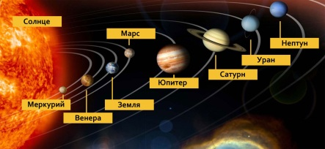
- Замечательно, все юные космонавты показали хорошие знания и могут лететь к звездам. У каждого из вас на столе лежат индивидуальные маршрутные листы, где на протяжении всего урока Вы будите сами себя оценивать.
- Подведите итог этому этапу урока. (Дети отмечают результат своей работы в листах самооценки.)
4. Предварительная подготовка к практической работе.
- Ребята, на партах, перед каждым из вас, лежат необходимые материалы и инструменты, я предлагаю выполнить объемную аппликацию по теме «Человек в открытом космосе».
Учитель показывает готовый продукт
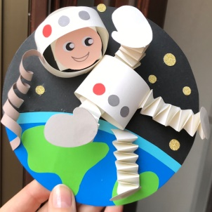
- Работать будем пошагово. Будьте внимательны и аккуратны, от этого зависит качество выполнения вашей работы. Не забудьте также о правилах обращения с ножницами. (Повторяем правила работы с ножницами)
Алгоритм выполнения космической ракеты:(демонстрация учителем)
1)Возьмем картон голубого цвета, вырезаем круг диаметром 16 см.
2)Из цветной бумаги вырежем произвольные фигурки похожие на материки, зеленого, голубого цвета, приклеиваем на круг.
3)Для создания ног космонавта нам понадобятся 4 полоски размером 2 см на 25 см. Они у вас приготовлены. Делаем заготовку ножек, по образцу учителя, используя оригами прием.
4)Для создания рук космонавта нам понадобятся 4 полоски размером 2см на 18 см. Они у вас на партах. Делаем заготовку рук, по образцу учителя, используя оригами прием.
5)Далее вырезаем два кружка белого цвета для ботинок, и 2 маленькие кисти в форме варежек. Приклеиваем к ножкам и ручкам.
6)Для создания туловища космонавта нам понадобится одна полоска размером 4 на 15 см. Склеиваем в трубочку.
7)Для создания шлема нам понадобиться 2 полоски 2 на 10 см. Склеиваем.
8)Для создания головы понадобится круг диаметром 3 см , он у вас на партах, рисуем глазки и ротик. И приклеиваем в шлем.
9)Заготовки для космонавта готовы, приступаем к приклеиванию космонавта на модель земли.
(Физкультминутка)
- Прежде, чем вы приступите к работе, давайте зарядимся бодростью, энергией и сделаем зарядку!
Вот ракеты загудели (вращение перед грудью согнутыми в локтях руками),
полетели (руки в стороны, поочерёдные наклоны влево и вправо),
На полянку тихо сели (присесть, руки к коленям),
Да и снова полетели…
6. Самостоятельная работа детей с опорой на технологическую карту.
- А теперь за работу. Те дети, кто понял и запомнил последовательность, могут выполнять сами. Кому необходима помощь, я помогу. (Дети самостоятельно выполняют изделие.)
- Подведите итог этому этапу урока. (Дети отмечают результат своей работы в листах самооценки.)
8. Подведение итогов
- Молодцы! Вы сегодня все очень хорошо поработали. Подведите итоги в своих маршрутных листах. (Дети отмечают результат своей работы в листах самооценки.)
- Предлагаю всем, посмотреть какие замечательные работы у нас получились! (Вывешивают на доску свои работы.)
9. Рефлексия учебной деятельности
– Были ли какие-то сложности? За что вы себя можете похвалить?
- Заполните карты рефлексии. (Дети заполняют карты рефлексии.)
- Урок закончен. Всем спасибо за работу!

Сможет ли наука когда-нибудь возродить мамонтов и динозавров?

Мой младший брат обожает всё, что связано с динозаврами. Часто пересматривает фильмы «Парк юрского периода» и «Мир юрского периода». Его очень интересует вопрос: сможет ли наука когда-нибудь «возродить» динозавров?
К сожалению, науке до этого ещё очень далеко. Мы ещё не возродили даже мамонтов, хотя это гораздо проще.
Во-первых, последние мамонты жили не очень давно: на острове Врангеля живые мамонты гуляли всего-навсего 4000 лет назад! В вечной мерзлоте сохранились замороженные останки мамонтов, из которых можно извлечь ДНК (так называется набор генов, который есть в каждой клетке живого организма). Клеточные ядра мамонта даже проявляют слабые признаки жизни, если их пересадить в клетки живого существа. В 2007 году на Ямале была найдена хорошо сохранившаяся мумия мамонтёнка. Её назвали Люба. Так вот учёные смогли подробнейшим образом исследовать тело Любы с помощью рентгеновского излучения. Современная наука сегодня может определить точный возраст ископаемых останков животных (костей, бивней шерсти). Содержание углерода в останках указывает на возраст живых организмов и различных веществ: угля, метеоритов, орудий, бумаги, папируса, пергамента и многих других.

Рис.1 Мамонтенок Люба хранится в музейном комплексе Салехарда

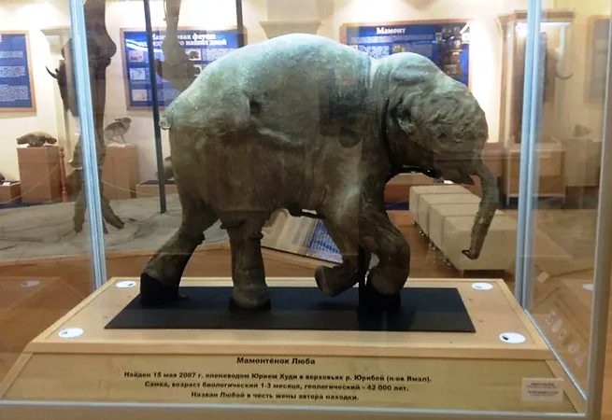

Во-вторых, у нас есть живые очень близкие родственники мамонтов — слоны. Поэтому в общем понятно, кто мог бы выносить мамонтёнка, который разовьётся из слоновьей яйцеклетки с внедрёнными в неё генами мамонта: слониха могла бы. Но осталось ещё много технических проблем, до полного их решения науке ещё надо долго развиваться.
С динозаврами всё намного хуже. Главная трудность — отсутствие живых близких родственников вымерших динозавров. Птицы являются потомками динозавров, но между ними так «много воды утекло», что сегодня использовать птичьи гены для возрождения динозавров невозможно. Вторая проблема: у нас нет живых клеток динозавров.
Рис.2 Где находят динозавров?

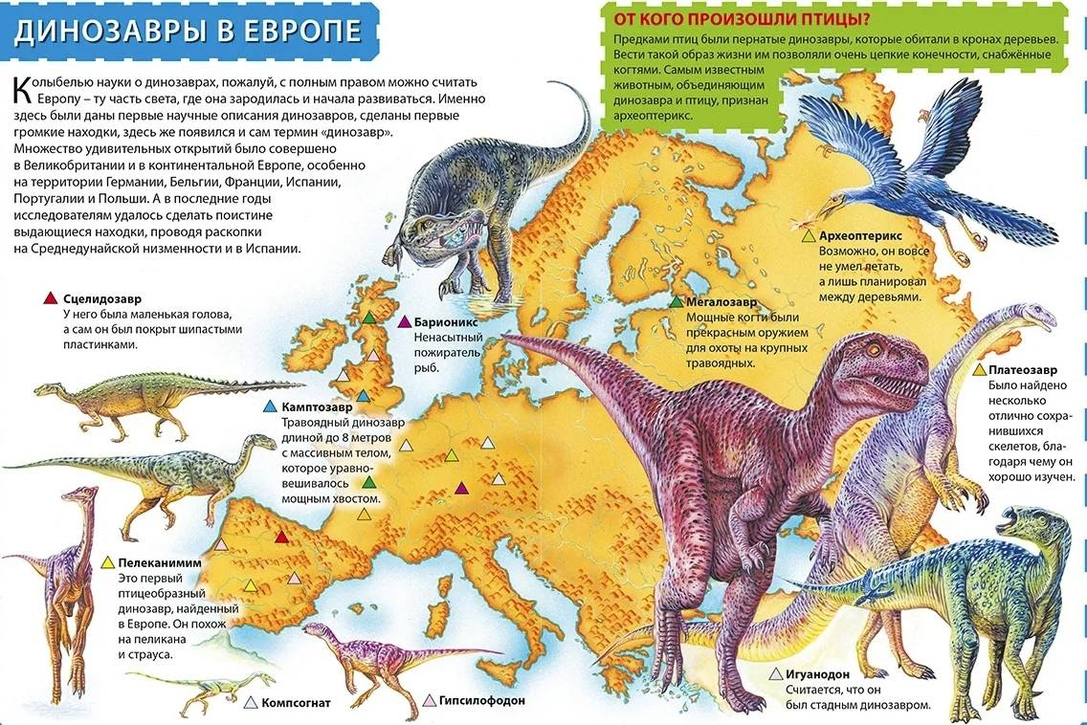

Можно поискать обходные пути. Например, имея геномы современных птиц можно частично восстановить и геном той самой древней примитивной птицы из Мезозоя, от которой все современные птицы произошли. Но это случиться тогда, когда учёные разработают методы проектирования геномов и искусственного выращивания животных, которых сегодня не существует на Земле. Это могут быть в том числе и животные, похожие на вымерших динозавров. Хотя, конечно, по-настоящему воскресить какого-то конкретного динозавра, не оставившего живых потомков, таким способом никогда не удастся. Только искусственно спроектированные животные, напоминающие динозавров, возможно, когда-нибудь и появятся на свет.
Как вы думаете, есть ли у жителей России шанс увидеть настоящие останки динозавров и мамонтов?

Рис.3 В Шестаковском палеонтологическом комплексе (Кемеровская область) сотрудники музея нашли фрагмент яйца динозавра
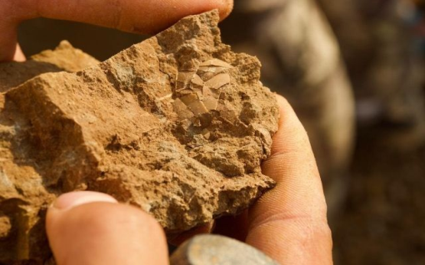
Конечно, ведь в России палеонтологи постоянно находят различные останки мамонтов и динозавров. В марте 2021 года прямо в центре Кемерова машинист экскаватора нашёл кости молодого мамонта; огромные скопления останков мамонтов и динозавров были найдены на разных глубинах в разрезе Большой Илек в Красноярском крае. Все эти артефакты, а также тело мамонтёнка Любы и других мамонтов хранятся в разных музеях России. Хотели бы вы увидеть эти экспонаты?

Галкаева Роза Рафаиловна
учитель начальных классов
МБОУ «Гимназии №11 г. Лениногорска»
Класс: 4
Урок русского языка
Тема: Определение типа текста. Повторение
Цель урока: формирование функциональной грамотности
Планируемые результаты:
Метапредметные: находить в тексте информацию, заполнять несложные готовые таблицы, на основе имеющихся знаний, жизненного опыта подвергать сомнению достоверность имеющейся информации, развивать умение высказывать своё предположение.
Предметные: определять тип, основную мысль текста, уметь находить основные элементы; находить фразеологизм, объяснять его значение и составлять предложение; определять виды предложений по цели и интонации.
Личностные: формировать адекватную позитивную осознанную самооценку, развивать познавательные интересы, учебные мотивы, развивать доброжелательность, доверие и внимательность к окружающим.
Интернет ресурсы:
- Текст «Сможет ли наука когда-нибудь возродить мамонтов и динозавров?». Источник: https://leshina2013.wixsite.com/website-1
- Кроссворд. Источник: https://vneuroka.ru/novyj-krossvord/17-163769320210491/#instruction
Ход урока
1. Организационный момент
- Ребята, вы сегодня исследователи! А что будет объектом исследования, вы скоро узнаете!
- Проверьте готовность к уроку.
- Улыбнемся друг другу.
- Готовы к работе?
- Откройте тетради и запишите число и классная работа.
2. Словарная работа
- На доске кроссворд, заполним его.
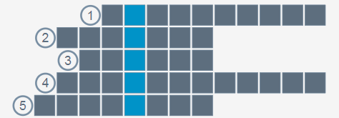
- Место развлечения в парке.
- Устройство для получения сигнала для приемников, телевизоров.
- Зимний вид спорта.
- Цирковая профессия.
- Твердое тело, имеющее симметричное строение.

Кто первым называет, выходит и записывает это слово в кроссворд. А остальные в строчку записывают слова в тетради.

Ответ:
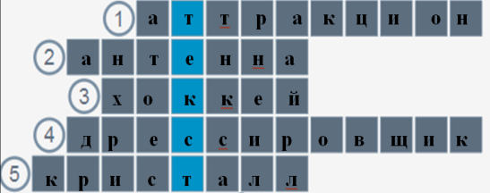

- аттракцион
- антенна
- хоккей
- дрессировщик
- кристалл
- На какое правило правописания все слова? (Правописание удвоенного согласного)
3. Повторение видов текста
- Какое слово появилось? (Текст)
- Случайно ли это? Как вы думаете, о чем пойдет речь на уроке? (Ответы детей)
- Объектом нашего исследования будет текст. Сегодня мы с вами продолжаем работать с текстом. Работать с этим текстом мы будем не только на уроке русского языка, но и на других уроках.
- Какие типы текстов вы знаете? (текст-описание, текст-повествование, текст-рассуждение)
- А как определить, что текст является описательным? Есть какие-то признаки, по которым сразу можно понять, что этот текст является описанием? (Признаки текста - описания: в тексте происходит описание чего либо: внешности, характера, поведения и т.д., смена частей текста)
- А как нам определить, что текст является повествованием? Тоже ведь есть какие-либо признаки? (Признаки текста-повествования: последовательность, рассказывается, сообщается, что, где, когда и с кем произошло)
- Верно, молодцы.
4. Знакомство с содержанием текста
- Ребята, что значит - рассуждать? (Объяснять, искать ответ на вопрос, высказывать свои мысли, мнения, делать определенные выводы)
- Как вы считаете, важно ли владеть этим умением? (Ответы детей)
- Все названное вами является строительным материалом рассуждения.
- А часто ли вы рассуждаете на какие-то темы?
- Задаёте себе вопросы?
- Это всё и называется рассуждением. Как вы думаете, какая будет тема урока? (Текст - рассуждение)
- Какая цель текста-рассуждения?
- На какой вопрос отвечает текст-рассуждение?
- Назовите структуру текста-рассуждения?
- А теперь я предлагаю интересный текст. Прочитайте его название.
- Предположите: о чём будет текст? Прочитайте текст.
5. Чтение текста и его анализ
- К какому типу относится этот текст? (Текст-рассуждение)
- Определите основную мысль текста.
- Прочитайте предложение-утверждение, требующее доказательства. (Возродить мамонтов проще, чем динозавров)
- Прочитайте доказательства. Обратите внимание на то, что когда в тексте доказывается или объясняется какая-то мысль, то употребляются такие слова как «во -первых», «во-вторых», то есть последовательность своих доказательств.
- Сколько аргументов приводит автор?
- Какой же вывод можно сделать? (Ответы детей)
6. Физкультминутка
7. Работа по содержанию текста в группах
- Заполните таблицу, опираясь на содержание текста и используя словосочетания или предложения из текста (Обучающиеся работают в группах: заполняют таблицу)
Основная мысль текста
Тезис (утверждение, требующее доказательств)
Доводы (доказательства, аргументы, обоснования, объяснения)
Вывод
Оценивание работы в группах:
1 балл – правильно определена основная мысль текста;
0 баллов - неверно определена основная мысль текста или не определена вовсе.
3 балла - таблица заполнена полностью, верно указаны тезисы, доказательства, аргументы, обоснования, объяснения;
2 балла - таблица заполнена частично, верно указаны тезисы, доказательства, аргументы, приведены примеры;
1 балл - таблица заполнена полностью, найдены не все тезисы, доказательства, аргументы или не приведены примеры;
0 баллов - таблица заполнена неверно.
Итого: 4 балла максимально.

8. Индивидуальная работа (Ученики выполняют задание в своих тетрадях)
1. Найдите в тексте и запишите восклицательное предложение. Укажите, какое это предложение по цели высказывания?
2. Найдите в тексте и запишите вопросительные предложения.
3. Прочитайте текст, найдите в тексте и выпишите фразеологизм (устойчивое выражение).
Составьте предложение, используя значение этого фразеологизма. Предложение должно соответствовать содержанию текста.

Оценивание индивидуальной работы:
1. 2 балла - верно выписано восклицательное предложение, указана правильно характеристика предложения по цели высказывания.
1 балл - верно выписано восклицательное предложение, не указана правильно характеристика предложения по цели высказывания или указана неверно.
0 баллов – неверно выписано восклицательное предложение, не указана правильно характеристика предложения по цели высказывания или указана неверно.
2. 1балл – верно выписано вопросительное предложение
0 баллов – неверно выписано вопросительное предложение или не выписано.
3. 3 балла – верно выписан фразеологизм и составлено предложение со значением этого фразеологизма по содержанию текста.
2 балла - верно выписан фразеологизм и составлено предложение со значением этого фразеологизма.
1 балл - верно выписан фразеологизм и не составлено предложение со значением этого фразеологизма.
0 балл – задание не выполнено.
+ 1 балл – задание выполнено без орфографических ошибок.
Итого: 7 баллов максимально.
9. Итог урока
- Ребята, с каким типом текста мы работали сегодня на уроке? (С текстом-рассуждение)
- Давайте повторим признаки такого текста (в тексте-рассуждение есть тезис, то есть утверждение, требующее доказательств; доводы: доказательства, аргументы, обоснования, объяснения и вывод)
10. Рефлексия учебной деятельности
- Оцените свою работу на уроке
(приём «Светофорик» (рисуют на поля кружочки):
- зелёного цвета: Мне всё понятно. Я молодец!
- жёлтого цвета: У меня не всё получилось, но я старался!
- красного цвета: Мне было трудно, я не понял. Мне надо быть внимательнее!)
- Желаю вам удачного дня.

Абуляизова Фанзия Шакировна
учитель начальных классов
МБОУ «Гимназии №11 г. Лениногорска»
Класс: 4
Тема: Решение задач
Цель урока: формирование читательской и математической грамотности.
Планируемые результаты:
Метапредметные: находить в тексте информацию, заполнять несложные готовые таблицы, достраивать несложную готовую диаграмму, на основе имеющихся знаний, жизненного опыта подвергать сомнению достоверность имеющейся информации, обнаруживать пробелы в информации и находить пути восполнения этих пробелов; развивать умение высказывать своё предположение.
Предметные: работать с разными величинами, использовать табличную форму представления данных, сравнивать длину предметов, выраженную в разных единицах измерения, упорядочивать предметы по длине, ориентироваться в схемах при выполнении заданий, анализировать задачу, устанавливать зависимость между величинами, взаимосвязь между условием и вопросом задачи, определять количество и порядок действий для решения задачи, выбирать и объяснять выбор действий.
Личностные: формировать адекватную позитивную осознанную самооценку, развивать познавательные интересы, учебные мотивы, развивать доброжелательность, доверие и внимательность к окружающим.
Ход урока

- Организационный момент
- Сегодня у нас необычный урок математики. Задания будут связаны с текстом, который вы сегодня читали. Как называется текст, который вы сегодня читали? (Сможет ли наука когда-нибудь возродить мамонтов и динозавров?)
- Прочитайте девиз сегодняшнего урока.
Считаем, решаем
Читаем, понимаем.
- Что вы будете делать на уроке? (Считать, решать, понимать)
-Почему, как вы думаете, я выделили два слова: читаем, понимаем? (Надо внимательно читать, чтобы понять)
- Надо очень внимательно читать каждое задание, чтобы понять, что надо сделать.
2. Устный счёт по содержанию ранее прочитанного текста.
1)- Когда живые мамонты гуляли на острове Врангеля? Запишите это число. (4000 лет назад)
Дайте характеристику этому числу. (- Это четырёхзначное число. В разряде 0 единиц, 0 десятков и 0 сотен.
Предшествующее число 3999, последующее – 4001. 4000= 400 д.=40 с.
2)- В каком году на Ямале был найдена хорошо сохранившаяся мумия мамонтенка. (В 2007 году)
-Сколько лет прошло со дня находки? (2024-2007=17 (лет))
3) -Когда вымерли последние настоящие динозавры? (66 000 000 лет назад)
-Запишите это число цифрами.
-Уменьши его в 1000 раз. (66000)
- Увеличь на 4000. (70000)
- Раздели на 700 (100)
4)- Разгадай зашифрованное слово.
Выполни вычисления. Результаты действий расположи в порядке возрастания. Ты узнаешь о находках.
102∙10 = | А
17+28= | Н
20∙8= | Т
75:3= | М
600:60= | А
76-40= | О
27∙3= | Т
560:80= | М
650:5= | Я

3. Знакомство с дополнительным текстом.
-О каких находках вы будете читать? (О мамонтятах.)
Текст “Малыши-мамонтята” (Обучающиеся знакомятся с текстом.)
Мамонтёнок Люба — ископаемый мамонтёнок-самка вида шерстистый мамонт, найденный в мае 2007 года оленеводом Юрием Худи в верхнем течении реки Юрибей на полуострове Ямал. Получил имя «Люба» в честь жены оленевода. Мамонтёнок уникален тем, что его сохранность гораздо лучше «предшественников» — мамонтят Димы, найденного в 1977 году в верховьях реки Колымы, и Маши, обнаруженной на полуострове Ямал в 1988 году. Возраст животного — около одного месяца. Размер животного 130 см в длину, 9 дм в высоту, вес приблизительно 50 кг.
Мамонтёнок Дима — ископаемый мамонт. Это уникальный музейный экспонат и предмет палеонтологических исследований. Тело мамонтёнка имеет рост 1м 4 см и массу около 90 кг. Возраст на момент смерти оценивается в 6-7 месяцев. Предполагается, что незадолго до своей гибели мамонтёнок поранил ногу, свалился в яму, наполненную водой и грязью, не смог оттуда выбраться, замёрз и утонул. Имя Дима происходит от названия небольшого ручья, вблизи которого был найден мамонтёнок.
Ямальский мамонтёнок (мамонтёнок Маша) — сохранившийся в вечной мерзлоте экземпляр самки шерстистого мамонта возрастом 2-3 месяца, обнаруженный в 1988 году на восточном побережье полуострова Ямал. Ямальский мамонтёнок был найден на полуострове Ямал в сентябре 1988 года на берегу речки Юрибетеяха, впадающей в Обскую губу, моряками теплохода «Порог».
Беседа по прочитанному:
- В каком году был обнаружен мамонтёнок Люба? (Мамонтёнок Люба был обнаружен в 2007 году.)
- В каком году был обнаружен мамонтёнок Дима? (Мамонтёнок Дима был обнаружен в 1977 году.)
- В каком году был обнаружен мамонтёнок Маша? (Мамонтёнок Маша был обнаружен в 1988.)
- Кто был найден первым? (Первым был найден мамонтёнок Дима.)
- Кто был найден последним? (Последним был найден мамонтёнок Люба.)
- В честь кого был назван мамонтёнок Люба? (Мамонтёнок Люба был назван в честь жены оленевода, который обнаружил эту находку)
- Почему мамонтёнка Диму так назвали? (Мамонтёнка Диму так назвали потому, что его нашли вблизи ручья, который называется Дима.)
4. Физкультминутка под «Песенку мамонтёнка»
5. Решение задач
- Мамонтята – теперь музейные экспонаты.
Задание 1.
Прочитайте текст.
Заполните таблицу. (Задание выполняется в парах. Обсуждение.)

Год находки

Кличка мамонтёнка

Работа проверяется по образцу.

Год находки | 1977 | 1988 | 2007
Кличка мамонта | Дима | Маша | Люба

+ - верный ответ
? - неверный ответ
- Сосчитайте количество «+»
- Встаньте, у кого 3 плюса.
- Молодцы. Аплодисменты!
-Чтобы поместить находку в музее, требуются точные данные их измерений
Задание 2
Заполните таблицу измерений мамонтят. Если данные в тексте отсутствуют, то предположите, какие измерения могут быть у этого малыша.
Работа в группах.
 | Рост | Масса | Возраст
Люба
Дима
Маша
Задание выполняется в группах. Обсуждение. Образец.

 | Рост | Масса | Возраст
Люба | 9дм | 50 кг | 1 мес
Дима | 1 м 4 см | 90 кг | 6-7 мес
Маша |  |  | 2-3 мес

За каждый правильный ответ по 1 баллу
Задание 3.
Поставьте на схеме возле деления числа. Узнай, кто из детёнышей выше и на сколько.
Подпиши клички мамонтят на схеме.
Задание выполняется индивидуально.
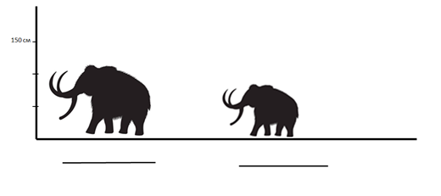
- Проверьте задание по образцу.

Дима Люба

- Чтобы сравнивать рост детёнышей и находить разницу в росте, именованные числа должны быть в одинаковых единицах измерения.
9 дм = 90 см
1 м 4 см= 104 см
104-90=14(см)
Ответ: на 14 см Дима выше Любы.
5 баллов
Задание 4. (Задание выполняется индивидуально.)
Прочитайте задачу и решите ее по действиям с пояснением.
Мама мамонтенка Любы в 280 раз тяжелее. Сколько весит папа, если масса всей семьи 29 т 50 кг.
Проверяется по подробному образцу.
Образец.
Масса Любы 50 кг
29 т 50 кг=29050 кг
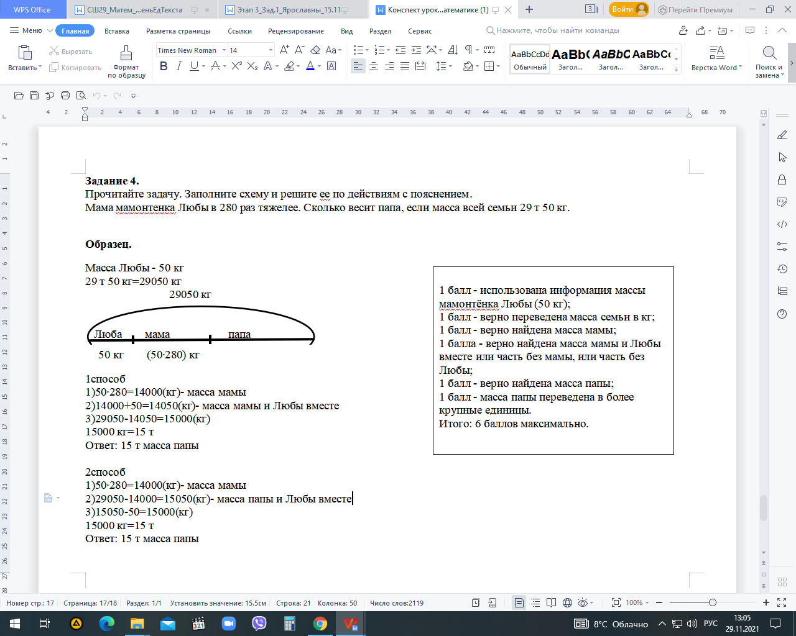
1способ
1)50∙280=14000(кг)- масса мамы
2)14000+50=14050(кг)- масса мамы и Любы вместе
3)29050-14050=15000(кг)
15000 кг=15 т
Ответ: 15 т масса папы.

2способ
1)50∙280=14000(кг)- масса мамы
2)29050-14000=15050(кг)- масса папы и Любы вместе
3)15050-50=15000(кг)
15000 кг=15 т
Ответ: 15 т масса папы.
Итого: 6 баллов максимально.
- Сосчитайте заработанные баллы за свою работу.
- Если вы набрали 16 баллов, вы молодцы! Вами можно гордиться.
- Если вы набрали 12-15 баллов, потренируйтесь, Всё у вас получится!
6. Итог урока.
- Что нового вы узнали на уроке?
- Кое у вас было настроение после прочитанного текста?
-Что мы на уроке делали?
7. Рефлексия
- Как вы оцениваете свою работу? Если вы довольны своей работой на уроке, обведите весёлого мамонта. Если не довольны, у вас были трудности, обведите грустного мамонта.

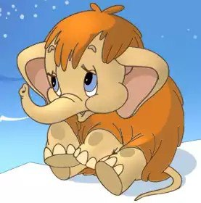

- Спасибо вам за урок!

Абдуллина Рамиля Иршатовна
учитель начальных классов
МБОУ «Гимназии №11 г. Лениногорска»
Класс: 4
Урок изобразительного искусства
Тема урока: Мамонтенок Люба.
Цель: формирование читательской грамотности. Познакомить учащихся с предметами и правилами композиции, развить их навыки рисунка природы, а также развить воображение, творческое и художественное видение их окружающего мира через интерпретацию изображения мамонтенка Любы.
Планируемые результаты:
Метапредметные: находить в тексте информацию, сформировать умение выполнять художественный рисунок, на основе имеющихся знаний, жизненного опыта подвергать сомнению достоверность имеющейся информации, обнаруживать пробелы в информации и находить пути восполнения этих пробелов, способствовать расширению кругозора, композиционного и образного мышления, мелкой моторики, творческого воображения, чувства пропорции, фантазии и др.
Предметные: определять тип, основную мысль текста, структурировать текст, уметь находить основные элементы; находить фразеологизм, объяснять его значение и составлять предложение; определять виды предложений по цели и интонации.
Личностные: формировать адекватную позитивную осознанную самооценку, развивать познавательные интересы, учебные мотивы, развивать доброжелательность, доверие и внимательность к окружающим.
Формы работы: индивидуальная, фронтальная.
Виды деятельности: самостоятельная работа, практическая работа.
Методы и приёмы обучения: словесные (беседа, диалог).
Средства и формы оценивания: самостоятельная работа.
Материально-техническое обеспечение: альбомный лист; гуашь (краски).
Инструменты: кисти.

Ход урока
1. Организационный момент
- Сегодня у нас необычный урок изобразительного искусства.
- Задания будут связаны с текстом, который вы сегодня читали.
- Как называется текст, который вы сегодня читали?
- Прочитайте девиз сегодняшнего урока.
Воображаем, изображаем,
Читаем, понимаем.
- Что вы будете делать на уроке?
- Почему, как вы думаете, я выделили два слова: читаем, понимаем?
- Надо очень внимательно читать каждое задание, чтобы понять, что надо сделать.
2. Подготовка к изучению нового материала
- Найдите в тексте 3 абзац и прочитайте.
- О ком шла речь в данном абзаце? Кто это?
- Правильно! Это мамонты.
- Значит, кого мы будем сегодня с вами рисовать?
- А что вы знаете о мамонтах?
- Сегодня мы с вами переместимся на машине времени в доисторический мир, когда людей на Земле еще не было и по планете бродили мамонты, которые появились на Земле около пяти миллионов лет назад, а исчезли всего четыре тысячи лет назад.
Мамонты - вымершие слоновые млекопитающие. Весили они в среднем одиннадцать тонн, а в высоту достигали пяти метров. Несомненно, они очень были похожи на современных слонов, но все же имели различия. У мамонтов ноги были короче, а тело покрывала длинная густая шерсть.
Уши были плотно прижаты к голове, как и хвост. Шерсть на теле была светло-коричневого цвета с черными вкраплениями. Бивни этих животных отличались высокой прочностью и имели изогнутую форму для удобства добычи пропитания. Но, несмотря на это бивни очень быстро стачивались. Средняя продолжительность жизни достигала шестидесяти лет. Питались мамонты в основном корой, которую сбивали бивнями, мхом и небольшими кустарниками. Таким животным приходилось очень много есть, и постоянно передвигаться с места на место в поисках свежих растений. А передвигались они в стадах до десяти особей.
Посмотрите на иллюстрации мамонтов и продумайте сюжет для будущего рисунка

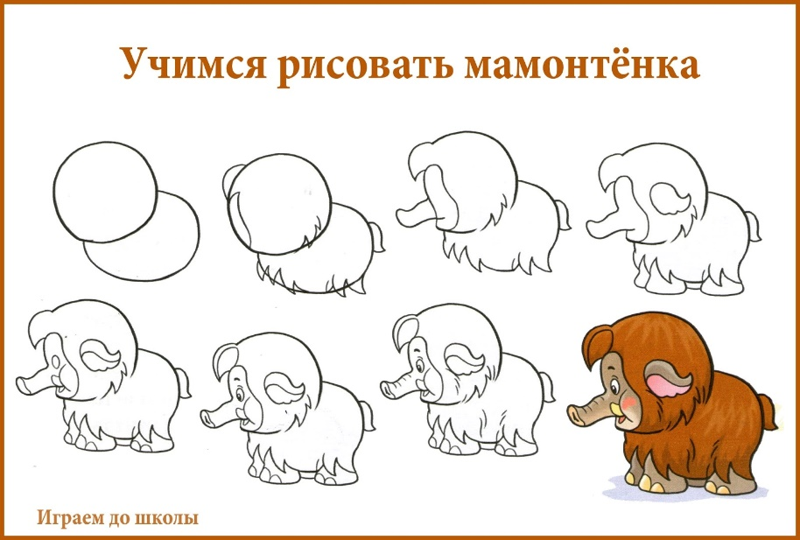

- Ребята, подвигаемся под замечательную песенку. (Физминутка. Упражнения под песенку «Мамонтенка»)
3.Творческая практическая деятельность учащихся.
- А сейчас мы с вами будем рисовать «Мамонтенка Любу».
- Посмотрите на этапы выполнения рисунка.
- Приступаем к выполнению работы.
4. Итог урока. Рефлексия.
- С какими фантастическими героями мы сегодня встречались на уроке?
- Как вы думаете, удалось ли нам выполнить запланированную работу?
- Что вам больше всего понравилось?
- Были ли трудности? Какие?
- Как вы назвали свой рисунок?
- Что нового узнали?
- Итак, все закончили. А теперь давайте устроим мини-выставку работ, посмотрим, насколько вы проявили свою фантазию. Выходит первый ряд, теперь второй ряд, и третий.
- Вы большие молодцы!
- Я думаю, вы все сегодня очень постарались и работы получились очень красивыми!
- Вам удалось проявить свою фантазию и творчество.
- Пятёрки получают те, кто изобразил наиболее интересного мамонта, выполнил работу в соответствии с критериями и планом, проявил творчество.
Продолжи фразу:
Сегодня на уроке я…
Мне удалось…
Мне понравилось…
Мне было тяжело…
- На этом наш урок закончен.
-Убираем свои рабочие места.

МБОУ «Керлигачская ООШ»
Учитель начальных классов:
Бадрутдинова М.М

Урок математики. 3 класс
Тема урока: Решение задач
Цель урока: формирование математической грамотности посредством решения учебно-практических задач
Задачи урока: 1. Создать условия для формирования у учащихся:
- умения осознанно использовать полученные в ходе обучения знания для решения учебно-практических (жизненных) задач,
- умения работать в парах,
- умения формулировать собственную точку зрения и излагать ее в устной форме.
2. Развивать активность и самостоятельность учащихся путем вовлечения их в поисковую и познавательную деятельность.
Планируемые результаты: Личностные: формировать внимательность и аккуратность при выполнении вычислений; развивать навыки самоконтроля, самоанализа, умение работать в коллективе.
Познавательные: создавать условия для формирования умения осознанно использовать полученные в ходе обучения знания для решения учебно-практических (жизненных) задач,
умение ориентироваться в системе знаний, добывать новые знания, находить ответы на вопросы, используя учебник, свой жизненный опыт и информацию, полученную на уроках математики. Формировать умение ставить и решать проблемы, развивать умение строить речевое высказывание;
Регулятивные: формировать умения определять и ставить цели с помощью учителя, проговаривать последовательность действий при решении задач и выполнении заданий. Планировать свое действие в соответствии с поставленной задачей, вносить необходимые коррективы в действие после его завершения на основе его оценки и учета характера сделанных ошибок, высказывать свое предложение.
Предметные: повышать интерес к изучению математики, показать значение математики в различных сферах человеческой деятельности.
Тип урока: Урок комплексного применения знаний и умений
Форма (вид) урока: Метапредметный урок математики + функциональная грамотность
Оборудование: Компьютер, карточки для индивидуальной, парной и групповой работы.
I. Организационный этап.
– Доброе утро, ребята! Начинаем урок
- А, чтобы настроиться на урок, мы проведем с Вами интересную разминку, чтобы разбудить наш мозг. Повторяйте за мной. Одной рукой беремся за нос, а другой рукой за мочку уха, крест-накрест. После хлопка меняем положение рук. Мы не просто так выполняем это задание, мы хотим, чтобы наши левое и правое полушария подружились. Молодцы. Вы успешно справились с этим заданием.
Посмотрите на рисунки что изображено на картинках?
Как взаимосвязаны данные изображения? (Математика, магазин, калькулятор, продукты). Без математики невозможно в жизни.
Без математики, друзья,
Прожить на свете нам нельзя
Без нее ты пропадешь.
И хлеба не купишь,
Рубля не сочтешь,
Что сколько стоит - не узнаешь,
А, узнав, не разберешь!

Ребята — вот такая ситуация. Мама дала девочке 600 рублей. Сама очень занята. И ей надо покупать продукты.
II.Постановка цели и задач урока.
Ребята, подумайте, какая же тема нашего урока? (Решение задач)
Как вы понимаете термин «жизненные» задачи?
Поставьте цель урока
Прочитайте девиз урока
Девиз урока: «Учимся не для школы, а для жизни».
Как вы его понимаете? (Ответы детей).
- Да, сегодня мы будем учиться применять полученные знания и умения на уроках для решения «жизненных задач». Мы сегодня будем решать задачи, чтобы уметь ориентироваться в любой жизненной ситуации, связанной с различными математическими расчетами.
Желаю вам удачи,
И успешности в придачу.
Ш.Закрепление знаний в знакомых ситуациях.
Ребята, решение «жизненных» задач мы начнем с этой ситуации. Мы поможем девочке совершить покупки.

Ну что, можем отправляться за покупками. А будем делать мы это - виртуально.
Подскажите, удобнее всего зайти в магазин около школы или у дома? Почему? (Около дома, чтобы не нести долго тяжелые пакеты с продуктами).
Кстати, а пойдем мы пешком или поедем на автобусе? Наверное, всё зависит от того, как далеко от школы ты живешь. Где ты живешь?
Давай сначала рассчитаем сколько т нужно пройти до магазина, а затем, чтобы отнести покупки, еще и расстояние от магазина до дома (по карте)
Как узнать, какое в общей сложности расстояние нам придется преодолеть? Каким действием мы с Вами воспользуемся? (Сложением)
1км 56 м + 308 м = 1056 м + 308 м = 1364 м = 1 км 364 м
Идти не так уж и далеко. Такое расстояние можно преодолеть пешком, примерно, за 20 минут.
Ну что, отправляемся в магазин.
Около дома девочки находится рядом сразу 2 магазина. В какой пойдем? Ведь нам надо, чтобы нам хватило 600 рублей.
Давайте сравним цены в этих магазинах на продукты, которые мама написала в списке (по таблице)
С какими величинами будем работать?
Составляем план действий по данному вопросу.
Ваши действия? Предложения детей.
1.Изучить цены по таблице.
2.Определить, в каком магазине выгоднее сделать покупку?
Выполните данную работу в парах. Один из Вас будет продавцом в «Магните», а другой в магазине «Пятерочка».
Работа по таблице
Сделайте вывод. Выполните расчет стоимости покупки и определите, хватит ли денег.
Цены на продукты в магазинах города Лениногорска.
№ | Продукты | «Пятерочка» | «Магнит»
1 | Батон | 30 | 32
2 | Буханка черного хлеба | 35 | 40
3 | Молоко (1 пакет) | 55 | 60
4 | Пряники (1 упаковка) | 75 | 70
5 | Чай (1 пачка) | 46 | 43
6 | Сосиски ( 1 упаковка) | 310 | 330
7 | Кефир (1 пакет) | 45 | 48
 |  | 596 | 623

- Прошу выйти пару, которая уже готова. Уважаемый продавец, сколько будет стоить покупка в вашем магазине по данному списку? А в вашем.
Какой вывод? Выгоднее сделать покупку в магазине «Пятерочка».
Выполняют решение задачи, записывают ответ, делают вывод.
Ответ: 596 рублей.
Вывод: денег хватит, можно идти.
Ну что, ребята, оплачиваем?
А сколько рублей после этого у нас осталось, можем узнать? А можем ли мы узнать на сколько покупка в Магните нам обошлась бы дороже, чем в Пятерочке?
А сколько рублей нам надо было бы добавить, чтобы купить продукты в Магните?
Продукты купили скорее бежим, кажется, дождик начинается.
ФИЗМИНУТКА
Капля - раз, капля - два,
Очень медленно сперва,
(Хлопки руками на каждое слово)
А потом, потом, потом -
Все бегом, бегом, бегом.
(Бег)

Стали капли поспевать,
Капля каплю догонять.
(Хлопки руками на каждое слово)
Кап-кап, кап-кап.
(Свободные движения пальчиками)
Зонтики скорей раскроем,
От дождя себя укроем.
(Соединить руки над головой)
- Ребята, как ловко мы справились с жизненной задачей девочки. А я Вам в этом помогала?
Авы мне поможете решить мою жизненную задачу?
«Я у себя в квартире затеяла ремонт. И мне нужно в зале и коридоре постелить линолеум и установить плинтусы. Зал вместе с коридором вот такой формы. Как мне узнать, сколько м плинтуса мне надо купить и кв.м линолеума?»
Давайте поделимся на группы, сообща, Вам будет гораздо проще решить мою задачу.
Таблица 1.
Р = 5 + 2 + 5 + 3 +10 + 5 = 30 (м)
S = 5 х 5 + 5 х 3 = 40 (кв. м)
Таблица2.
Я уже приценилась в магазине «Стройландия». И вот что в магазине «Строй Маркет» мне предлагают:
1 м плинтуса стоит 290 рублей. (8 700 руб.)
1 кв. м линолеума стоит 562 рубля. (22 400 руб.)
Сможем ли мы узнать, сколько я потрачу денег на необходимые мне материалы?
А ещё одну жизненную задачку я Вам подготовила для самостоятельного выполнения. Кто сможет разгадать отгадку, тот сможет узнать как он сегодня поработал на уроке.
и | 80 : 16 х 9
н | 482 – 60
л | 3 + 96 : 2
о | 3 х 26 - 18
ч | 880 : 44 х 5
т | 40 х 80 : 100

60 | 32 | 51 | 45 | 100 | 422 | 60
«Отлично»
VI. Итог урока. Рефлексия.
- Могу сказать, что мы все с Вами отлично поработали, закрепили изученный темы и смогли их применить при решении жизненных задач.
- Справились мы с решением «жизненных задач»?
- Что нам помогало решать «жизненные задачи»?
- Какой вывод сделаем?
Полученные знания и умения в школе необходимы для жизни.
Подведем небольшой итог нашего урока. Перед Вами облако слов. Эти слова так или иначе могут у Вас ассоциироваться с сегодняшним уроком. Как работает облако слов. Вам нужно выбрать то слово, которое характеризует сегодняшний урок.
Я бы отметила слова …(на доске)
Пожалуйста, какие бы слова отметили вы, и почему?
Спасибо Вам за урок!

Последние настоящие динозавры вымерли 66 миллионов лет назад. Так долго ДНК сохраняться не может. Срок активной жизни ДНК - немногим более двух-трёх суток.

